**存档编号**

**华北水利水电大学**

**North China University of Water Resources and Electric Power**

**毕 业 设 计**

**题目：基于Java的学生团体管理系统**

**学 院 软件学院**

**专 业 软件工程**

**姓 名 刘 镔 琛**

**学 号 201419106**

**指导教师**

**完成时间 2018年05月**

教务处制

独立完成与诚信声明

本人郑重声明：所提交的毕业设计是本人在指导教师的指导下，独立工作所取得的成果并撰写完成的，郑重确认没有剽窃、抄袭等违反学术道德、学术规范的侵权行为。文中除已经标注引用的内容外，不包含其他人或集体已经发表或撰写过的研究成果。对本文的研究做出重要贡献的个人和集体，均已在文中作了明确的说明并表示了谢意。本人完全意识到本声明的法律后果由本人承担。

毕业设计作者签名： 指导导师签名：

签字日期： 签字日期：

毕业设计版权使用授权书

本人完全了解华北水利水电大学有关保管、使用毕业设计的规定。特授权华北水利水电大学可以将毕业设计的全部或部分内容公开和编入有关数据库提供检索，并采用影印、缩印或扫描等复制手段复制、保存、汇编以供查阅和借阅。同意学校向国家有关部门或机构送交毕业设计原件或复印件和电子文档（涉密的成果在解密后应遵守此规定）。

毕业设计作者签名： 导师签名：

签字日期： 签字日期：

**目 录**

摘 要 I

Abstract II

第1章 绪 论 1

1.1 背 景 1

1.2 目的及意义 1

1.3 技术路线 2

1.4 本章小结 2

第2章 相关技术与开发环境简介 3

2.1 相关技术 3

2.1.1 B/S架构 3

2.1.2 MVC模式 3

2.1.3 MySQL 3

2.1.4 Java 4

2.1.5 Spring Boot+MyBatis 4

2.1.6 FreeMarker 4

2.1.7 jQuery 5

2.1.8 Bootstrap 5

2.2 开发环境 5

2.2.1 Spring Tool Suite 5

2.2.2 Maven 5

2.3 本章小结 6

第3章 可行性分析、需求分析与设计 7

3.1 可行性分析 7

3.1.1 经济可行性 7

3.1.2 技术可行性 7

3.1.3 操作可行性 7

3.1.4 法律可行性 7

3.2 需求分析 7

3.3 概要设计 17

3.4 流程设计 18

3.4.1 登陆流程设计 19

3.4.2 新增活动流程设计 19

3.5 本章小结 20

第4章 学生团体管理系统的详细设计 21

4.1 数据库表结构设计 21

4.1.1 活动数据表结构设计 21

4.1.2 部门数据表结构设计 22

4.1.3 问题反馈数据表结构设计 22

4.1.4 首页数据表结构设计 23

4.1.5 会议记录数据表结构设计 24

4.1.6 紧急通知数据表结构设计 25

4.1.7 策划数据表结构设计 25

4.1.8 职务数据表结构设计 26

4.1.9 招新数据表结构设计 27

4.1.10 用户数据表结构设计 28

4.2 前台页面设计 30

4.2.1 活动管理页面设计 30

4.2.2 策划管理页面设计 31

4.2.3 部门管理页面设计 32

4.2.4 成员管理页面设计 33

4.2.5 首页管理页面设计 34

4.2.6 会议记录管理页面设计 35

4.2.7 招新管理页面设计 36

4.2.8 紧急通知管理模态框设计 38

4.2.9 问题反馈管理页面设计 39

4.3 本章小结 40

第五章 测 试 41

5.1 测试方法 41

5.2 测试环境 41

5.3 测试目标 41

5.4 测试过程 41

5.4.1 登陆功能 41

5.4.2 搜索功能 42

5.4.3 分页功能 43

5.4.4 上传功能 44

5.5 本章小结 45

第6章 总 结 47

参考文献 49

致 谢 51

附 录 53

**基于Java的学生团体管理系统**

# 摘 要

在“互联网+”的大背景下，利用互联网进行学生团体的管理，才可以紧跟时代的发展潮流。学生团体管理系统的诞生，能有效地提高学生团体的工作效率，使得学生会等组织可以更好地在中国共产党的领导和共青团的指导下开展工作，完成内部工作人员综合能力的提升并彻底贯彻落实其服务职能。

学生团体管理系统采用的分析方法是自上而下的结构化系统分析方法，分析得出了在对学生团体管理系统开发的过程中，需要实现关于活动、策划、部门、成员、首页、会议记录、招新、紧急通知、问题反馈等方面的功能。

通过以华北水利水电大学软件学院学生会为原型进行分析，决定了所要使用的相关技术：B/S架构、MVC模式、MySQL数据库、Java编程语言、Spring Boot+Mybatis框架、FreeMarker模板引擎、jQuery框架、Bootstrap框架，以及开发环境：Spring Tool Suite开发平台、Maven管理工具。

**关键词：**互联网+；学生团体；B/S架构；MVC模式

**Student group management system based on Java**

# Abstract

In the background of "Internet plus", student groups use the Internet management, can the development trend of the times. The birth of the student group management system can effectively improve the working efficiency of the students' group, making the organization of the student union work better under the leadership of the Communist Party of China and the guidance of the Communist Youth League, to complete the comprehensive ability of the internal staff and to carry out its service function thoroughly.

The analysis method used by the student group management system is the top-down method of structural system analysis. It is concluded that in the process of developing the student group management system, it is necessary to realize the functions of activities, planning, Department, member, home page, meeting record, recruit new, emergency knowledge, problem feedback and so on.

Through the analysis of the student council of the Software College of NCWU, the related technologies are determined: B/S architecture, MVC mode, MySQL database, Java programming language, Spring Boot+Mybatis framework, FreeMarker template engine, jQuery framework, Bootstrap framework, and development environment: Spring Tool Sui Te development platform, Maven management tools.

**Keywords:** Internet plus; student group; B/S framework; MVC model

# 

# 第1章 绪 论

## 1.1 背 景

学生会是学生自我管理、自我服务、自我学习的自治组织，在中国共产党领导和共青团指导下产生和发展已经有近百年的时间，学生会这一自治组织的出现填补了校方与广大同学之间的空白。

随着互联网的产生、发展和深入应用，轻型办公、无纸化办公、高效率办公成为主流，各大政府机构、事业单位、公司企业等纷纷紧追时代潮流，跨入互联网办公时代[1]。

学生会的日常工作：学习监督引导工作、生活权益维护、活动组织开展、组织建设、纪律督察、信息公示、承接上级领导机构所派任务等也越来越显得尤为繁杂，学校和广大同学也需要更加便捷、更加直接的方式与学生会互联。面对着时代潮流和各个主体的新兴办公诉求，学生会过去的主体在互联网时代的冲击下，应对能力还停留在过去的基础之上，极大的浪费了人力、物力，疲于应对日常琐碎、繁杂的工作，拉低了学生会团体的工作效率、服务标准和工作上的开拓创新机制提升，面对这些多重问题，学生会团体内部的优化措施就显得尤为重要。以往由学生会团体提供的各种信息公示受办公地点等条件限制，只能在信息公示栏进行纸质公示，导致信息公示的影响力小、阅读数量有限、告知人群数量有限等问题。要优化学生会团体的整体内部结构，提高服务水平和自我管理、自我服务、自我学习的能力显得尤为重要和迫切，学生团体管理系统的诞生便是贴切迎合了这一现实背景。

## 1.2 目的及意义

学生团体管理系统依靠学院官方主页建立，第一个优势就是可在任意电脑浏览器进行登陆、访问，从工作效率、办公成本、影响人群和内部管理的几个方面彻底改变了之前的琐碎、繁杂流程，使学生会团体的先进性更加明显和突出。以往学生会内部结构的优化达到了互联网之外的最优阶段，可以往的效率低下、办公成本高、内部监督弱化、活动开展各个流程复杂、服务范围始终有限、服务作用不明显、信息公开透明度有限、下属各部门情况了解度有限、学生会团体整体的情况不公开、不明确、不为大众所知和行政化倾向愈演愈烈等突出问题未得到根本或极大程度上的解决，通过这些问题的暴露，我们可以分析出的根本原因就是“人与人之间的沟通成本高昂和沟通距离太大”。

学生团体管理系统依靠互联网的“节约沟通成本和缩短沟通成本”这一巨大优势，从根本上解决了上述问题。学生团体管理系统既优化了学生会内部结构、加强了整体和局部的情况了解度、节约了沟通所产生的成本、更加透明了监督管理体制、极大拓展了服务体系的受众范围，使内部活动举办的审批流程极大缩减，使各项贴切学生的信息公示阅读量极大拓宽，从根本上提升了学生会团体的自我管理、自我服务、自我学习的根本目的，使这个组织在广大学生群体中的影响力进一步拓展。

## 1.3 技术路线

学生团体管理系统主要使用的相关技术：B/S架构、MVC模式、MySQL数据库、Java编程语言、Spring Boot+Mybatis框架、FreeMarker模板引擎、jQuery框架、Bootstrap框架，以及开发环境：Spring Tool Suite开发平台、Maven管理工具。

## 1.4 本章小结

第一章主要介绍了学生团体管理系统的背景、目的及意义、相关技术：B/S架构、MVC模式、MySQL数据库、Java编程语言、Spring Boot+Mybatis框架、FreeMarker模板引擎、jQuery框架、Bootstrap框架，以及开发环境：Spring Tool Suite开发平台、Maven管理工具。

# 第2章 相关技术与开发环境简介

## 2.1 相关技术

### 2.1.1 B/S架构

B/S架构包括以下三个层面：

1、数据访问层；

2、业务逻辑层；

3、视图表现层。

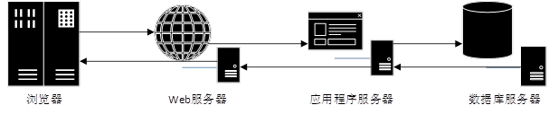B/S架构图如图2-1所示。

图2-1 B/S架构图

### 2.1.2 MVC模式

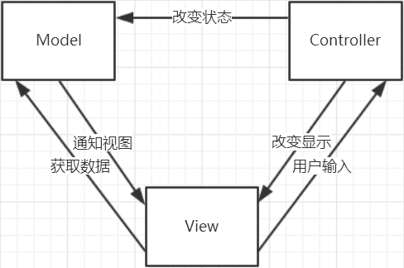MVC模式就是按照实现功能的不同将程序分为三层：M即为Model模型，V即为View视图，C即为Controller控制器，改善程序构造，便于日后维护和扩充。MVC模式图如图2-2所示。

图2-2 MVC模式图

### 2.1.3 MySQL

MySQL是Web应用方面最好的关系数据库管理系统应用软件[2]。

特点：

1、是一个[关系型数据库](https://baike.baidu.com/item/%E5%85%B3%E7%B3%BB%E5%9E%8B%E6%95%B0%E6%8D%AE%E5%BA%93%E7%AE%A1%E7%90%86%E7%B3%BB%E7%BB%9F)；

2、体积小、速度快；

3、常用于中小型网站的开发。

### 2.1.4 Java

[Java](https://baike.baidu.com/item/Java/85979)是一门功能强大、简单易用的[面向对象](https://baike.baidu.com/item/%E9%9D%A2%E5%90%91%E5%AF%B9%E8%B1%A1)编程语言[3]。

特点：

1、封装；

2、继承；

3、多态；

4、面向对象；

5、可移植性。

### 2.1.5 Spring Boot+MyBatis

Spring Boot+MyBatis是一个独立运行、准生产级别的框架[4]。

特点：

1、适合进行快速搭建；

2、内嵌Tomcat服务器；

3、无需配置xml文件；

4、有很多方便的注解。

### 2.1.6 FreeMarker

FreeMarker是一款[模板引擎](https://baike.baidu.com/item/%E6%A8%A1%E6%9D%BF%E5%BC%95%E6%93%8E)，是一个Java类库[5]。

特点：

1、基于模板和不断变化的数据生成文本输出；

2、用FTL模板语言编写的；

3、使用通用编程语言来准备数据；

4、有助于从开发人员中分离出网页设计者。

### 2.1.7 jQuery

jQuery是一个快速、简洁的JavaScript框架[6]。

特点：

1、封装了丰富的插件；

2、提供了短小清晰的多功能接口；

3、拥有独特的链式语法和；

### 2.1.8 Bootstrap

Bootstrap是基于HTML的前端框架[7]。

特点：

1、有助于快速开发；

2、开放源码。

## 2.2 开发环境

### 2.2.1 Spring Tool Suite

Spring Tool Suite是一个定制版的Eclipse开发平台[8]。

特点：

1、专为Spring开发定制的；

2、方便创建、调试、运行、维护Spring应用。

### 2.2.2 Maven

Maven是一个采用纯Java编写的开源项目管理工具[9]。

特点：

1、可将一个项目拆分成多个工程，利于分工协作；

2、可将jar包仅仅保存在本地仓库中，不会占用项目空间；

3、可以通过规范的方式从Maven中央仓库中下载jar包。

## 2.3 本章小结

本章主要介绍了学生团体管理系统的相关技术：B/S架构、MVC模式、MySQL数据库、Java编程语言、Spring Boot+Mybatis框架、FreeMarker模板引擎、jQuery框架、Bootstrap框架，以及开发环境：Spring Tool Suite开发平台、Maven管理工具。

# 第3章 可行性分析、需求分析与设计

## 3.1 可行性分析

可行性分析一般是从经济、技术、操作、法律等方面去判断系统是否有被开发的价值[10]。

### 3.1.1 经济可行性

在经济层面上，学生团体管理系统无需花费大量的人力、物力，并且由于使用无纸化管理模式，高校学生团体在日常生活中可节省大量的纸张，避免了浪费情况的发生，同时由于使用信息化管理模式，高校学生团体在日常生活中可节省大量的时间，提高了工作效率。

### 3.1.2 技术可行性

在技术层面上，学生团体管理系统完全可以按照B/S架构、MVC模式开发，使用MySQL数据库、Java编程语言、Spring Boot+Mybatis框架、FreeMarker模板引擎、jQuery框架、Bootstrap框架、Spring Tool Suite开发平台、Maven管理工具，这些技术和软件已流行多年，所以完全成熟可行。

### 3.1.3 操作可行性

在操作层面上，学生团体管理系统只需要一台可以上网的计算机即可正常操作，浏览器方面也没有任何问题，所使用到的技术都与各大主流浏览器兼容，同时所涉及到的操作也和各大主流系统相似，没有涉及到任何复杂的操作。

### 3.1.4 法律可行性

在法律层面上，学生团体管理系统并未借鉴任何已经发版的系统或软件，完全由自己开发，拥有自主知识产权。

## 3.2 需求分析

需求分析就是通过具体实例，制定合理的需求，加以分析，并逐步实现的过程[11]。

学生团体管理系统参考了华北水利水电大学软件学院学生会的组织建设与管理体系，暂定需要有十四种角色、七种权限进行交互。涉及到的角色及其所对应的权限由高到低依次为：

1、团委老师；

2、主席/第一副书记；

3、副主席/第二副书记/秘书长/副秘书长；

4、主任/部长；

5、副主任/副部长/秘书；

6、干事；

7、游客。

需要实现的功能有：对于活动管理、策划管理、部门管理、成员管理、首页管理、会议记录管理、招新管理、紧急通知管理、问题反馈管理等模块的信息化、无纸化管理。

团委老师权限可以对各个模块进行的操作如下：

1、可以在活动管理模块中，点击不同的按钮，即可通过ajax请求或form表单从前台向后台发送特定的数据，然后通过ajax响应或ModelAndView视图从后台向前台返回特定的数据，从而对相对应的活动执行新增、删除、修改、查询等操作；

2、可以在策划管理模块中，点击不同的按钮，即可通过ajax请求或form表单从前台向后台发送特定的数据，然后通过ajax响应或ModelAndView视图从后台向前台返回特定的数据，从而对相对应的策划执行新增、删除、修改、查询等操作；

3、可以在部门管理模块中，点击不同的按钮，即可通过ajax请求或form表单从前台向后台发送特定的数据，然后通过ajax响应或ModelAndView视图从后台向前台返回特定的数据，从而对相对应的部门执行新增、删除、修改、查询等操作；

4、可以在成员管理模块中，点击不同的按钮，即可通过ajax请求或form表单从前台向后台发送特定的数据，然后通过ajax响应或ModelAndView视图从后台向前台返回特定的数据，从而对相对应的成员执行新增、删除、修改、查询等操作（无法对自身执行删除操作）；

5、可以在首页管理模块中，点击不同的按钮，即可通过ajax请求或form表单从前台向后台发送特定的数据，然后通过ajax响应或ModelAndView视图从后台向前台返回特定的数据，从而对相对应的消息执行新增、删除、修改、查询等操作；

6、可以在会议记录管理模块中，点击不同的按钮，即可通过ajax请求或form表单从前台向后台发送特定的数据，然后通过ajax响应或ModelAndView视图从后台向前台返回特定的数据，从而对相对应的会议记录执行新增、删除、修改、查询等操作；

7、可以在招新管理模块中，点击不同的按钮，即可通过ajax请求或form表单从前台向后台发送特定的数据，然后通过ajax响应或ModelAndView视图从后台向前台返回特定的数据，从而对相对应的报名者执行删除、修改、查询等操作；

8、可以在紧急通知管理模块中，点击不同的按钮，即可通过ajax请求或form表单从前台向后台发送特定的数据，然后通过ajax响应或ModelAndView视图从后台向前台返回特定的数据，从而对相对应的紧急通知执行新增、修改、查询等操作；

9、可以在问题反馈模块中，点击不同的按钮，即可通过ajax请求或form表单从前台向后台发送特定的数据，然后通过ajax响应或ModelAndView视图从后台向前台返回特定的数据，从而对相对应的问题反馈执行删除、查询等操作。

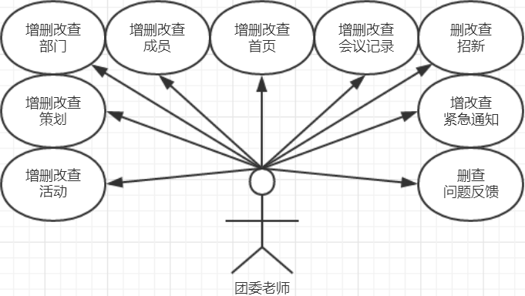团委老师用例图如图3-1所示。

图3-1 团委老师用例图

主席/第一副书记权限可以对各个模块进行的操作如下：

1、可以在活动管理模块中，点击不同的按钮，即可通过ajax请求或form表单从前台向后台发送特定的数据，然后通过ajax响应或ModelAndView视图从后台向前台返回特定的数据，从而对相对应的活动执行新增、删除、修改、查询等操作；

2、可以在策划管理模块中，点击不同的按钮，即可通过ajax请求或form表单从前台向后台发送特定的数据，然后通过ajax响应或ModelAndView视图从后台向前台返回特定的数据，从而对相对应的策划执行新增、删除、修改、查询等操作；

3、可以在部门管理模块中，点击不同的按钮，即可通过ajax请求或form表单从前台向后台发送特定的数据，然后通过ajax响应或ModelAndView视图从后台向前台返回特定的数据，从而对相对应的部门执行新增、删除、修改、查询等操作；

4、可以在成员管理模块中，点击不同的按钮，即可通过ajax请求或form表单从前台向后台发送特定的数据，然后通过ajax响应或ModelAndView视图从后台向前台返回特定的数据，从而对相对应的成员执行新增、删除、修改、查询等操作；

5、可以在首页管理模块中，点击不同的按钮，即可通过ajax请求或form表单从前台向后台发送特定的数据，然后通过ajax响应或ModelAndView视图从后台向前台返回特定的数据，从而对相对应的消息执行新增、删除、修改、查询等操作；

6、可以在会议记录管理模块中，点击不同的按钮，即可通过ajax请求或form表单从前台向后台发送特定的数据，然后通过ajax响应或ModelAndView视图从后台向前台返回特定的数据，从而对相对应的会议记录执行新增、删除、修改、查询等操作；

7、可以在招新管理模块中，点击不同的按钮，即可通过ajax请求或form表单从前台向后台发送特定的数据，然后通过ajax响应或ModelAndView视图从后台向前台返回特定的数据，从而对相对应的报名者执行删除、修改、查询等操作；

8、可以在紧急通知管理模块中，点击不同的按钮，即可通过ajax请求或form表单从前台向后台发送特定的数据，然后通过ajax响应或ModelAndView视图从后台向前台返回特定的数据，从而对相对应的紧急通知执行新增、修改、查询等操作；

9、可以在问题反馈模块中，点击不同的按钮，即可通过ajax请求或form表单从前台向后台发送特定的数据，然后通过ajax响应或ModelAndView视图从后台向前台返回特定的数据，从而对相对应的问题反馈执行删除、查询等操作。

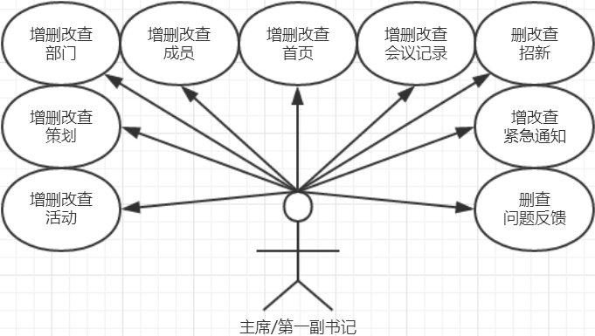主席/第一副书记用例图如图3-2所示。

图3-2 主席/第一副书记用例图

副主席/第二副书记/秘书长/副秘书长权限可以对各个模块进行的操作如下：

1、可以在活动管理模块中，点击不同的按钮，即可通过ajax请求或form表单从前台向后台发送特定的数据，然后通过ajax响应或ModelAndView视图从后台向前台返回特定的数据，从而对相对应的活动执行新增、修改、查询等操作；

2、可以在策划管理模块中，点击不同的按钮，即可通过ajax请求或form表单从前台向后台发送特定的数据，然后通过ajax响应或ModelAndView视图从后台向前台返回特定的数据，从而对相对应的策划执行新增、修改、查询等操作；

3、可以在部门管理模块中，点击不同的按钮，即可通过ajax请求或form表单从前台向后台发送特定的数据，然后通过ajax响应或ModelAndView视图从后台向前台返回特定的数据，从而对相对应的部门执行修改、查询等操作；

4、可以在成员管理模块中，点击不同的按钮，即可通过ajax请求或form表单从前台向后台发送特定的数据，然后通过ajax响应或ModelAndView视图从后台向前台返回特定的数据，从而对相对应的成员执行新增、删除、修改、查询等操作（仅可对自身执行删除操作）；

5、可以在首页管理模块中，点击不同的按钮，即可通过ajax请求或form表单从前台向后台发送特定的数据，然后通过ajax响应或ModelAndView视图从后台向前台返回特定的数据，从而对相对应的消息执行新增、修改、查询等操作；

6、可以在会议记录管理模块中，点击不同的按钮，即可通过ajax请求或form表单从前台向后台发送特定的数据，然后通过ajax响应或ModelAndView视图从后台向前台返回特定的数据，从而对相对应的会议记录执行新增、修改、查询等操作；

7、可以在招新管理模块中，点击不同的按钮，即可通过ajax请求或form表单从前台向后台发送特定的数据，然后通过ajax响应或ModelAndView视图从后台向前台返回特定的数据，从而对相对应的报名者执行修改、查询等操作；

8、可以在问题反馈模块中，点击不同的按钮，即可通过ajax请求或form表单从前台向后台发送特定的数据，然后通过ajax响应或ModelAndView视图从后台向前台返回特定的数据，从而对相对应的问题反馈执行查询等操作。

副主席/第二副书记/秘书长/副秘书长用例图如图3-3所示。

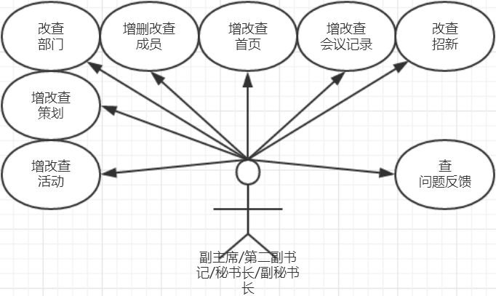图3-3 副主席/第二副书记/秘书长/副秘书长用例图

主任/部长权限可以对各个模块进行的操作如下：

1、可以在活动管理模块中，点击不同的按钮，即可通过ajax请求或form表单从前台向后台发送特定的数据，然后通过ajax响应或ModelAndView视图从后台向前台返回特定的数据，从而对相对应的活动执行查询等操作；

2、可以在策划管理模块中，点击不同的按钮，即可通过ajax请求或form表单从前台向后台发送特定的数据，然后通过ajax响应或ModelAndView视图从后台向前台返回特定的数据，从而对相对应的策划执行新增、修改、查询等操作；

3、可以在部门管理模块中，点击不同的按钮，即可通过ajax请求或form表单从前台向后台发送特定的数据，然后通过ajax响应或ModelAndView视图从后台向前台返回特定的数据，从而对相对应的部门执行修改、查询等操作（除组织部外仅可对自身所在部门执行修改、查询操作）；

4、可以在成员管理模块中，点击不同的按钮，即可通过ajax请求或form表单从前台向后台发送特定的数据，然后通过ajax响应或ModelAndView视图从后台向前台返回特定的数据，从而对相对应的成员执行新增、删除、修改、查询等操作（仅可对自身执行删除、修改操作）；

5、可以在首页管理模块中，点击不同的按钮，即可通过ajax请求或form表单从前台向后台发送特定的数据，然后通过ajax响应或ModelAndView视图从后台向前台返回特定的数据，从而对相对应的消息执行新增、删除、修改、查询等操作（仅新媒体宣传部可执行增加、删除、修改操作）；

6、可以在会议记录管理模块中，点击不同的按钮，即可通过ajax请求或form表单从前台向后台发送特定的数据，然后通过ajax响应或ModelAndView视图从后台向前台返回特定的数据，从而对相对应的会议记录执行新增、删除、修改、查询等操作（仅办公室可执行增加、删除、修改操作）；

7、可以在招新管理模块中，点击不同的按钮，即可通过ajax请求或form表单从前台向后台发送特定的数据，然后通过ajax响应或ModelAndView视图从后台向前台返回特定的数据，从而对相对应的报名者执行修改、查询等操作；

8、可以在问题反馈模块中，点击不同的按钮，即可通过ajax请求或form表单从前台向后台发送特定的数据，然后通过ajax响应或ModelAndView视图从后台向前台返回特定的数据，从而对相对应的问题反馈执行新增、删除、查询等操作（仅提案调研部可执行删除、查询操作）。

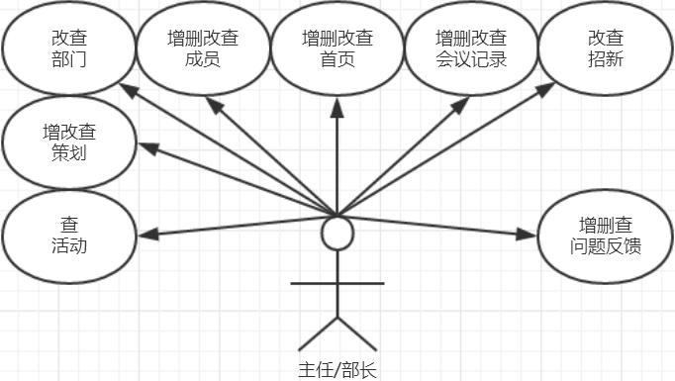主任/部长用例图如图3-4所示。

图3-4 主任/部长用例图

副主任/副部长/秘书权限可以对各个模块进行的操作如下：

1、可以在活动管理模块中，点击不同的按钮，即可通过ajax请求或form表单从前台向后台发送特定的数据，然后通过ajax响应或ModelAndView视图从后台向前台返回特定的数据，从而对相对应的活动执行查询等操作；

2、可以在对策划管理模块中，点击不同的按钮，即可通过ajax请求或form表单从前台向后台发送特定的数据，然后通过ajax响应或ModelAndView视图从后台向前台返回特定的数据，从而对相对应的策划执行新增、修改、查询等操作；

3、可以在部门管理模块中，点击不同的按钮，即可通过ajax请求或form表单从前台向后台发送特定的数据，然后通过ajax响应或ModelAndView视图从后台向前台返回特定的数据，从而对相对应的部门执行修改、查询等操作（除组织部外仅可对自身所在部门执行修改、查询操作）；

4、可以在成员管理模块中，点击不同的按钮，即可通过ajax请求或form表单从前台向后台发送特定的数据，然后通过ajax响应或ModelAndView视图从后台向前台返回特定的数据，从而对相对应的成员执行删除、修改、查询等操作（仅可对自身执行删除、修改操作）；

5、可以在首页管理模块中，点击不同的按钮，即可通过ajax请求或form表单从前台向后台发送特定的数据，然后通过ajax响应或ModelAndView视图从后台向前台返回特定的数据，从而对相对应的消息执行新增、修改、查询等操作（仅新媒体宣传部可执行新增、修改操作）；

6、可以在会议记录管理模块中，点击不同的按钮，即可通过ajax请求或form表单从前台向后台发送特定的数据，然后通过ajax响应或ModelAndView视图从后台向前台返回特定的数据，从而对相对应的会议记录执行新增、修改、查询等操作（仅办公室可执行新增、修改操作）；

7、可以在招新管理模块中，点击不同的按钮，即可通过ajax请求或form表单从前台向后台发送特定的数据，然后通过ajax响应或ModelAndView视图从后台向前台返回特定的数据，从而对相对应的报名者执行查询等操作；

8、可以在问题反馈模块中，点击不同的按钮，即可通过ajax请求或form表单从前台向后台发送特定的数据，然后通过ajax响应或ModelAndView视图从后台向前台返回特定的数据，从而对相对应的问题反馈执行新增、查询等操作（仅提案调研部可执行查询操作）。

副主任/副部长/秘书用例图如图3-5所示。

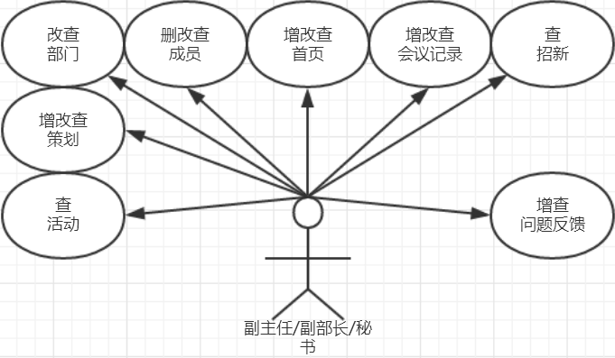图3-5 副主任/副部长/秘书用例图

干事权限可以对各个模块进行的操作如下：

1、可以在活动管理模块中，点击不同的按钮，即可通过ajax请求或form表单从前台向后台发送特定的数据，然后通过ajax响应或ModelAndView视图从后台向前台返回特定的数据，从而对相对应的活动执行查询操作；

2、可以在策划管理模块中，点击不同的按钮，即可通过ajax请求或form表单从前台向后台发送特定的数据，然后通过ajax响应或ModelAndView视图从后台向前台返回特定的数据，从而对相对应的策划执行新增、修改、查询操作（仅可对自身申请的策划执行修改操作）；

3、可以在部门管理模块中，点击不同的按钮，即可通过ajax请求或form表单从前台向后台发送特定的数据，然后通过ajax响应或ModelAndView视图从后台向前台返回特定的数据，从而对相对应的部门执行查询操作（除组织部外仅可对自身所在部门执行查询操作）；

4、可以在成员管理模块中，点击不同的按钮，即可通过ajax请求或form表单从前台向后台发送特定的数据，然后通过ajax响应或ModelAndView视图从后台向前台返回特定的数据，从而对相对应的成员执行删除、修改、查询操作（仅可对自身执行删除、修改操作）；

5、可以在首页管理模块中，点击不同的按钮，即可通过ajax请求或form表单从前台向后台发送特定的数据，然后通过ajax响应或ModelAndView视图从后台向前台返回特定的数据，从而对相对应的消息执行新增、查询操作（仅新媒体宣传部可执行新增操作）；

6、可以在会议记录管理模块中，点击不同的按钮，即可通过ajax请求或form表单从前台向后台发送特定的数据，然后通过ajax响应或ModelAndView视图从后台向前台返回特定的数据，从而对相对应的会议记录执行新增、修改、查询操作（仅办公室可执行新增、修改操作）；

7、可以在问题反馈模块中，点击不同的按钮，即可通过ajax请求或form表单从前台向后台发送特定的数据，然后通过ajax响应或ModelAndView视图从后台向前台返回特定的数据，从而对相对应的问题反馈执行新增、查询操作（仅提案调研部可执行查询操作）。

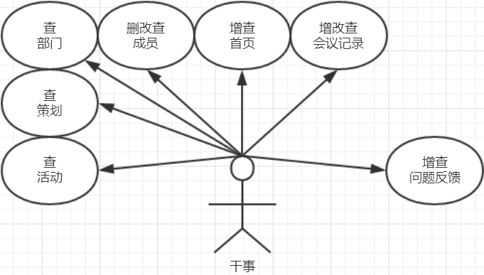干事用例图如图3-6所示。

图3-6 干事用例图

游客权限可以对各个模块进行的操作如下：

1、可以在部门管理模块中，点击不同的按钮，即可通过ajax请求或form表单从前台向后台发送特定的数据，然后通过ajax响应或ModelAndView视图从后台向前台返回特定的数据，从而对相对应的部门执行查询操作；

2、可以在首页管理模块中，点击不同的按钮，即可通过ajax请求或form表单从前台向后台发送特定的数据，然后通过ajax响应或ModelAndView视图从后台向前台返回特定的数据，从而对相对应的消息执行查询操作；

3、可以在招新管理模块中，点击不同的按钮，即可通过ajax请求或form表单从前台向后台发送特定的数据，然后通过ajax响应或ModelAndView视图从后台向前台返回特定的数据，从而对相对应的报名者执行新增操作；

4、可以在问题反馈模块中，点击不同的按钮，即可通过ajax请求或form表单从前台向后台发送特定的数据，然后通过ajax响应或ModelAndView视图从后台向前台返回特定的数据，从而对相对应的问题反馈执行新增操作。

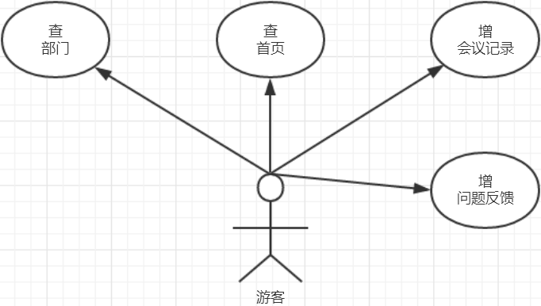游客用例图如图3-7所示。

图3-7 游客用例图

## 3.3 概要设计

概要设计是一个设计师根据用户交互过程和用户需求来形成交互框架和视觉框架的过程[12]。

本系统分为以下九个功能模块：

1、活动管理模块：主要实现活动管理页面展现信息和操作的功能，分为待办活动、已办活动和过期活动，可以显示出活动的名称、时间、地点、申请时间、申请人、审核时间和审核人，并进行对应的增删改查操作。

2、策划管理模块：主要实现策划管理页面展现信息和操作的功能，分为策划申请、已过策划、过期策划和详细信息，可以显示出活动的名称、时间、地点、背景、目的、主题、对象、类型、承办部门、申请时间、申请人、审核时间、审核人、附件和各类型策划通过量，并进行对应的增删改查操作。

3、部门管理模块：主要实现部门管理页面展现信息和操作的功能，可以显示出各部门策划通过量、各类型策划通过量、各部门人数、各职务人数和各部门介绍，并进行对应的增删改查操作（各部门策划通过量、各类型策划通过量可下载）。

4、成员管理模块：主要实现成员管理页面展现信息和操作的功能，可以显示出总成员策划通过量前八名占比、各部门策划通过量第一名占比、各部门策划通过量占比和各部门成员详细信息，并进行对应的增删改查操作。

5、首页管理模块：主要实现首页管理页面展现信息和操作的功能，可以显示出消息的标题、类型、附件、申请时间、申请人、审核时间和审核人，并进行对应的增删改查操作。

6、会议记录管理模块：主要实现会议记录管理页面展现信息和操作的功能，可以显示出会议记录的开会时间、闭会时间、地点、名称、出席人、主持人、请假人、迟到人、旷会人、内容、记录时间、记录人、修改时间和修改人，并进行对应的增删改查操作。

7、招新管理模块：主要实现招新管理页面展现信息和操作的功能，分为招新报名和招新申请，可以显示出申请人的姓名、性别、出生日期、专业、班级、籍贯、学号、面试部门、是否调剂、手机、邮箱、QQ、特长爱好、自我评价、对所竞选部门的认识、所获奖励、状态、审核时间和审核人，并进行对应的增删改查操作。

8、紧急通知管理模块：主要实现紧急通知管理模态框展现信息和操作的功能，可以显示出紧急通知的内容，并进行对应的增删改查操作。

9、问题反馈管理模块：主要实现问题反馈管理页面展现信息和操作的功能，分为问题反馈的提交和问题反馈的显示，可以显示出问题反馈的内容、类型、反馈时间和各类型问题反馈量，并进行对应的增删改查操作。

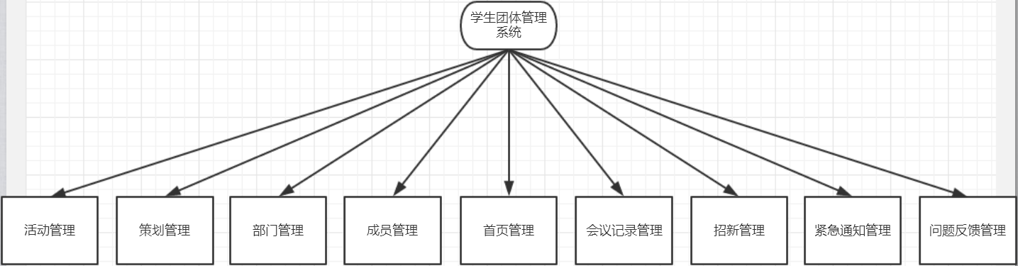系统功能模块结构图如图3-8所示。

图3-8 系统功能模块结构图

## 3.4 流程设计

流程设计就是模拟用户实现功能的过程[13]。

### 3.4.1 登陆流程设计

1、填写用户名、密码、是否记住用户名和密码；

2、判断用户名或密码是否为空；

3、若为空，则登陆失败，并跳至第一步；

4、若不为空，则会判断用户名和密码是否匹配；

5、若不匹配，则登陆失败，并跳至第一步；

6、若匹配，则登陆成功，并且后台会将除密码外的用户信息封装成session对象并发送到前台，此时会判断是否记住用户名和密码；

7、若选择是，则后台会将用户名和密码封装成cookie对象并发送到前台；

8、若选择否，则无操作。

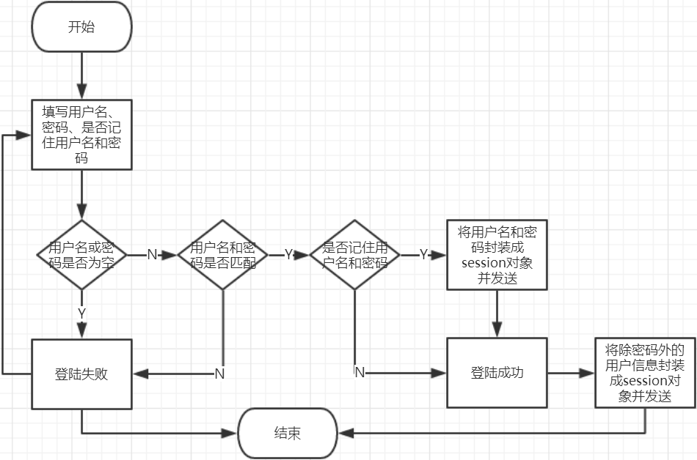登陆流程图如图3-9所示。

图3-9 登陆流程图

### 3.4.2 新增活动流程设计

1、判断用户是否为主席/第一副书记及以上权限；

2、若权限是，则可以直接填写活动信息；

3、判断活动信息是否完整；

4、若不完整，则跳至第二步；

5、若完整，则新增活动成功；

6、若权限不是，则填写策划信息；

7、判断策划信息是否完整；

8、若不完整，则跳至跳至第六步

9、若完整，则向部长团发出申请；

10、判断申请是否通过；

11、若不通过，则新增活动失败；

12、若通过，则向主席团发出申请；

13、若不通过，则新增活动失败；

14、若通过，则新增活动成功。

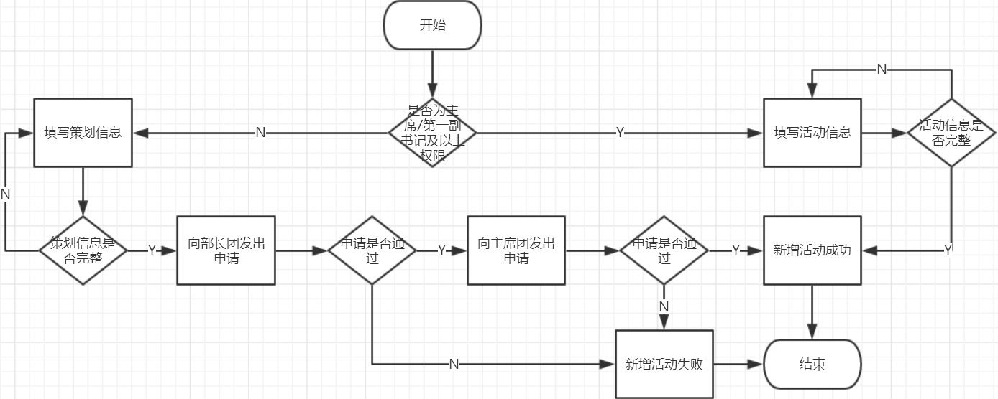新增活动流程图如图3-10所示

图3-10 新增活动流程图

## 3.5 本章小结

本章主要介绍了学生团体管理系统的经济、技术、操作、法律方面的可行性分析和需求分析，罗列出了学生团体管理系统的十四种角色、七种权限的用例图，然后介绍了学生团体管理系统的概要设计和流程设计，给出了学生团体管理系统的九种功能的结构图和登陆流程图、新增活动流程图。

# 第4章 学生团体管理系统的详细设计

## 4.1 数据库表结构设计

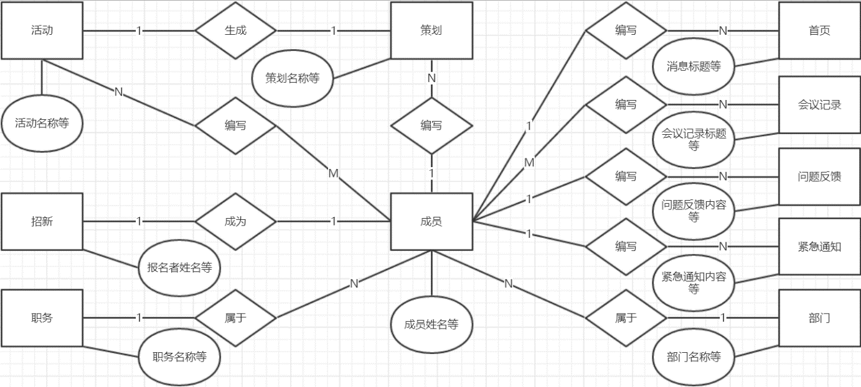此次开发的系统面向的对象是高校学生团体，数据量不大，成本较低，所以采用的是MySQL数据库。数据库“online-student-union-management-system”E-R图如图4-1所示。

图4-1 数据库“online-student-union-management-system”E-R图

### 4.1.1 活动数据表结构设计

学生团体管理系统的活动数据表如表4-1所示。

表4-1 学生团体管理系统的活动数据表（activity）

|  |  |
| --- | --- |
| 字段名称 | 字段描述 |
| id | 活动ID |
| activity_name | 活动名称 |
| activity_date | 活动时间 |
| activity_place | 活动地点 |
| status | 活动状态 |
| created_time | 活动创建时间 |
| created_by | 活动创建人 |
| updated_time | 活动修改时间 |
| updated_by | 活动修改人 |

学生团体管理系统的活动数据表结构设计图如图4-2所示。

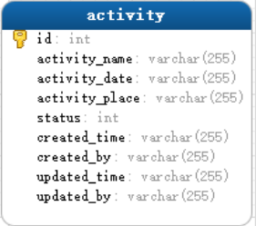图4-2 学生团体管理系统的活动数据表结构设计图

### 4.1.2 部门数据表结构设计

学生团体管理系统的部门数据表如表4-2所示。

表4-2 学生团体管理系统的部门数据表（department）

|  |  |
| --- | --- |
| 字段名称 | 字段描述 |
| id | 部门ID |
| department_name | 部门名称 |
| introduction | 部门简介 |
| people_number | 部门人数 |
| created_time | 部门创建时间 |
| created_by | 部门创建人 |
| updated_time | 部门修改时间 |
| updated_by | 部门修改人 |

学生团体管理系统的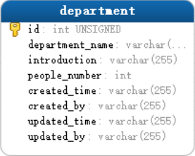部门数据表结构设计图如图4-3所示。

图4-3 学生团体管理系统的部门数据表结构设计图

### 4.1.3 问题反馈数据表结构设计

学生团体管理系统的问题反馈数据表如表4-3所示。

表4-3 学生团体管理系统的问题反馈数据表（feedback）

|  |  |
| --- | --- |
| 字段名称 | 字段描述 |
| id | 问题反馈ID |
| feedback_content | 问题反馈内容 |
| type | 问题反馈类型 |
| created_time | 问题反馈创建时间 |

学生团体管理系统的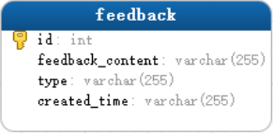问题反馈数据表结构设计图如图4-4所示。

图4-4 学生团体管理系统的问题反馈数据表结构设计图

### 4.1.4 首页数据表结构设计

学生团体管理系统的首页数据表如表4-4所示。

表4-4 学生团体管理系统的首页数据表（indexs）

|  |  |
| --- | --- |
| 字段名称 | 字段描述 |
| id | 消息ID |
| indexs_name | 消息标题 |
| content | 消息内容 |
| type | 消息类型 |
| attachment | 消息附件 |
| suffix | 消息附件后缀名 |
| status | 消息状态 |
| created_time | 消息创建时间 |
| created_by | 消息创建人 |
| updated_time | 消息修改时间 |
| updated_by | 消息修改人 |

学生团体管理系统的首页数据表结构设计图如图4-5所示。

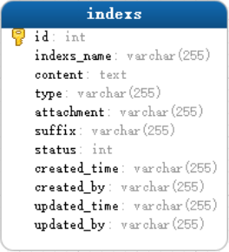图4-5 学生团体管理系统的首页数据表结构设计图

### 4.1.5 会议记录数据表结构设计

学生团体管理系统的会议记录数据表如表4-5所示。

表4-5 学生团体管理系统的会议记录数据表（minutes）

|  |  |
| --- | --- |
| 字段名称 | 字段描述 |
| id | 会议记录ID |
| minutes_name | 会议记录标题 |
| department_name | 会议部门 |
| start_time | 开会时间 |
| end_time | 闭会时间 |
| place | 会议地点 |
| host | 会议主持人 |
| attendees | 会议出席人 |
| leaver | 会议请假人 |
| later | 会议迟到人 |
| absenteeismer | 会议旷会人 |
| content | 会议内容 |
| created_time | 会议记录创建时间 |
| created_by | 会议记录创建人 |
| updated_time | 会议记录修改时间 |
| updated_by | 会议记录修改人 |

学生团体管理系统的会议记录数据表结构设计图如图4-6所示。

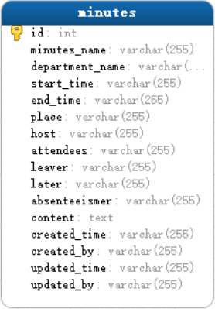图4-6 学生团体管理系统的会议记录数据表结构设计图

### 4.1.6 紧急通知数据表结构设计

学生团体管理系统的紧急通知数据表如表4-6所示。

表4-6 学生团体管理系统的紧急通知数据表（notice）

|  |  |
| --- | --- |
| 字段名称 | 字段描述 |
| id | 紧急通知ID |
| content | 紧急通知内容 |
| created_time | 紧急通知创建时间 |
| created_by | 紧急通知创建人 |

学生团体管理系统的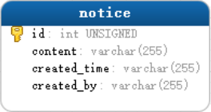紧急通知数据表结构设计图如图4-7所示。

图4-7 学生团体管理系统的紧急通知数据表结构设计图

### 4.1.7 策划数据表结构设计

学生团体管理系统的策划数据表如表4-7所示。

表4-7 学生团体管理系统的策划数据表（plan）

|  |  |
| --- | --- |
| 字段名称 | 字段描述 |
| id | 策划ID |
| plan_name | 策划名称 |
| plan_type | 策划类型 |
| activity_date | 活动时间 |
| activity_place | 活动地点 |
| activity_background | 活动背景 |
| activity_purpose | 活动目的 |
| activity_theme | 活动主题 |
| activity_object | 活动对象 |
| attachment | 策划附件 |
| suffix | 策划附件后缀名 |
| status | 策划状态 |
| department_name | 承办部门 |
| username | 创建人学号 |
| created_time | 策划创建时间 |
| created_by | 策划创建人 |
| updated_time | 策划修改时间 |
| updated_by | 策划修改人 |

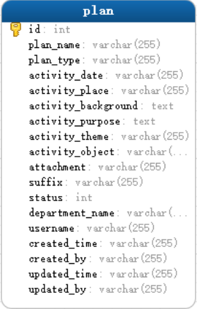学生团体管理系统的策划数据表结构设计图如图4-8所示。

图4-8 学生团体管理系统的策划数据表结构设计图

### 4.1.8 职务数据表结构设计

学生团体管理系统的职务数据表如表4-8所示。

表4-8 学生团体管理系统的职务数据表（position）

|  |  |
| --- | --- |
| 字段名称 | 字段描述 |
| id | 职务ID |
| position_name | 职务名称 |
| people_number | 职务人数 |
| permission_id | 职务权限等级 |
| created_time | 职务创建时间 |
| created_by | 职务创建人 |
| updated_time | 职务修改时间 |
| updated_by | 职务修改人 |

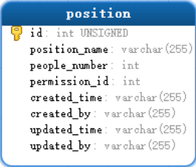学生团体管理系统的职务数据表结构设计图如图4-9所示。

图4-9 学生团体管理系统的职务数据表结构设计图

### 4.1.9 招新数据表结构设计

学生团体管理系统的招新数据表如表4-9所示。

表4-9 学生团体管理系统的招新数据表（recruitment）

|  |  |
| --- | --- |
| 字段名称 | 字段描述 |
| id | 报名者ID |
| nickname | 报名者姓名 |
| gender | 报名者性别 |
| birthday | 报名者出生日期 |
| major | 报名者专业 |
| classs | 报名者班级 |
| native_place | 报名者籍贯 |
| username | 报名者学号 |
| department_name | 报名者面试部门 |
| swap | 报名者是否调剂 |
| phone | 报名者手机 |
| email | 报名者邮箱 |
| qq | 报名者QQ |
| hobby | 报名者特长爱好 |
| self_appraisal | 报名者自我评价 |
| department_understanding | 对所竞选部门认识 |
| awards_and_achievements | 报名者所获奖励 |
| status | 报名者状态 |
| created_time | 报名者创建时间 |
| created_by | 报名者创建人 |
| updated_time | 报名者修改时间 |
| updated_by | 报名者修改人 |

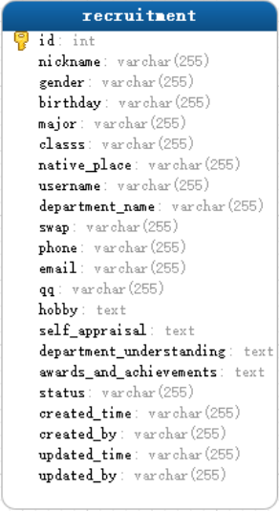学生团体管理系统的招新数据表结构设计图如图4-10所示。

图4-10 学生团体管理系统的招新数据表结构设计图

### 4.1.10 用户数据表结构设计

学生团体管理系统的用户数据表如表4-10所示。

表4-10 学生团体管理系统的用户数据表（user）

|  |  |
| --- | --- |
| 字段名称 | 字段描述 |
| id | 用户ID |
| username | 用户学号 |
| password | 用户密码 |
| nickname | 用户姓名 |
| gender | 用户性别 |
| birthday | 用户出生日期 |
| major | 用户专业 |
| classs | 用户班级 |
| native_place | 用户籍贯 |
| department_name | 用户部门 |
| position_name | 用户职务 |
| phone | 用户手机 |
| email | 用户邮箱 |
| qq | 用户QQ |
| hobby | 用户特长爱好 |
| self_appraisal | 用户自我评价 |
| awards_and_achievements | 用户所获奖励 |
| leave_number | 用户请假次数 |
| late_number | 用户迟到次数 |
| absenteeism_number | 用户旷会次数 |
| plan_active_number | 用户策划申请量 |
| plan_completed_number | 用户策划通过量 |
| plan_overdue_number | 用户策划未通过量 |
| created_time | 用户创建时间 |
| created_by | 用户创建人 |
| updated_time | 用户修改时间 |
| updated_by | 用户修改人 |

学生团体管理系统的用户数据表结构设计图如图4-11所示。

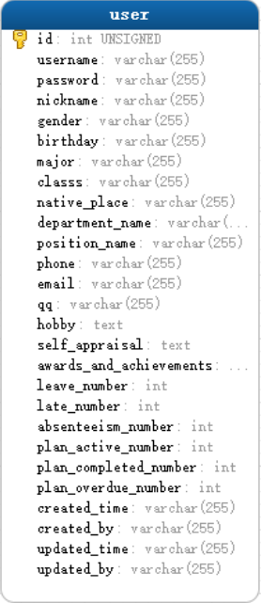图4-11 学生团体管理系统的用户数据表结构设计图

## 4.2 前台页面设计

### 4.2.1 活动管理页面设计

活动管理页面图如图4-12所示。点击“待办活动”、“已办活动”、“过期活动”可分别检索出不同的数据。在输入框中键入关键字后，单击“搜索”，就可以根据关键字进行模糊查询。页面下方的分页部分可进行首页、末页、上一页、下一页、跳页操作，并可显示出总页数。点击不同的按钮，即可通过ajax请求或form表单发送特定的数据，从而执行CRUD操作，并可进行批量操作、全选操作等。

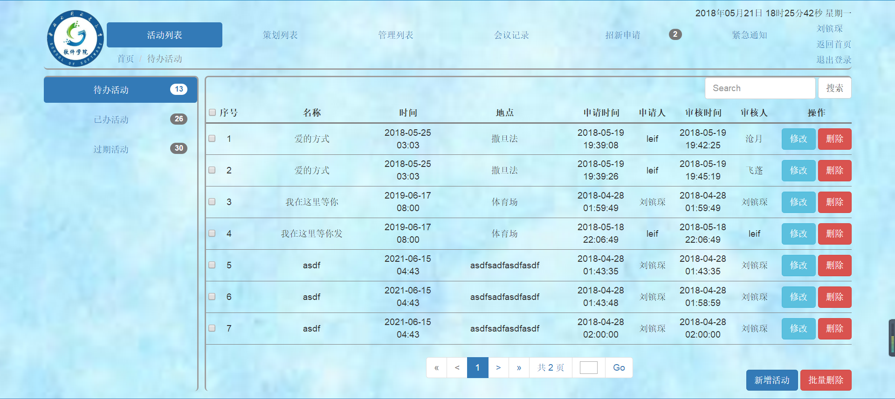图4-12 活动管理页面图

### 4.2.2 策划管理页面设计

策划管理页面图如图4-13所示。点击“策划申请”、“已过策划”、“过期策划”可分别检索出不同的数据。在输入框中键入关键字后，单击“搜索”，就可以根据关键字进行模糊查询。页面下方的分页部分可进行首页、末页、上一页、下一页、跳页操作，并可显示出总页数。点击不同的按钮，即可通过ajax请求或form表单发送特定的数据，从而执行CRUD操作，并可进行批量操作、全选操作等。

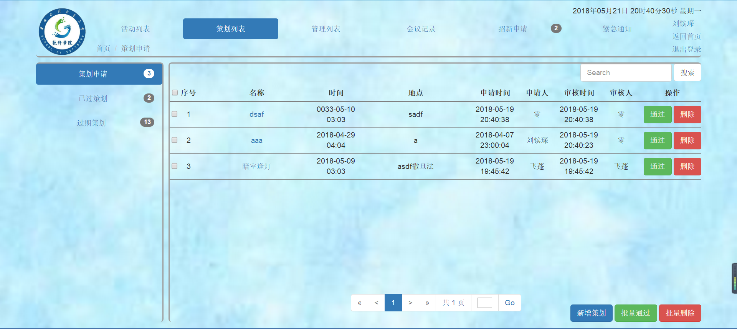图4-13 策划管理页面图

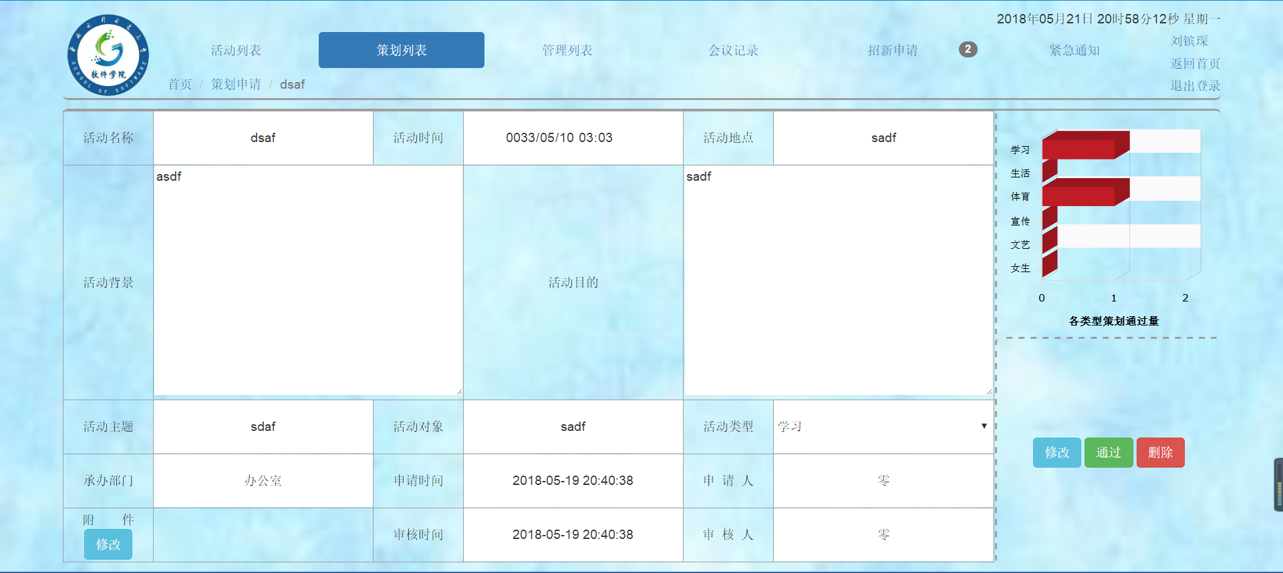策划详情页面图如图4-14所示。可以显示出各类型策划通过量，并可对附件进行修改。

图4-14 策划详情页面图

### 4.2.3 部门管理页面设计

部门管理页面图如图4-15所示。可以显示出各部门策划通过量、各类型策划通过量、各部门人数、各职务人数，并用不同的颜色加以区分。点击不同的按钮，即可通过ajax请求或form表单发送特定的数据，从而执行CRUD操作，并可进行下载操作。

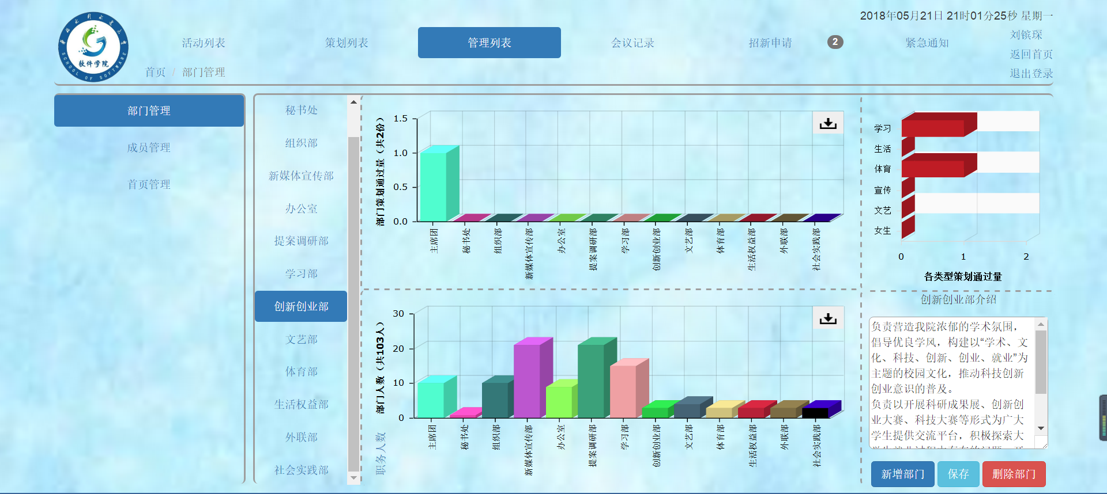图4-15 部门管理页面图

### 4.2.4 成员管理页面设计

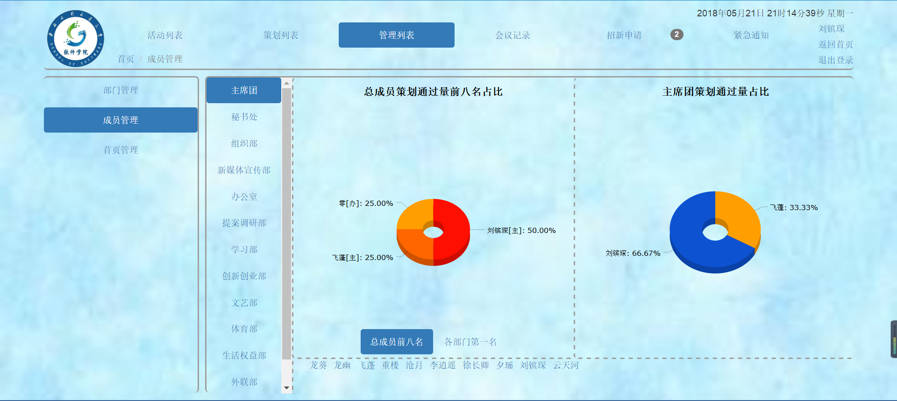成员管理页面图如图4-16所示。可以显示出总成员策划通过量前八名占比、各部门策划通过量第一名占比、各部门策划通过量占比，并用不同的颜色加以区分。

图4-16 成员管理页面图

成员详情页面图如图4-17所示。

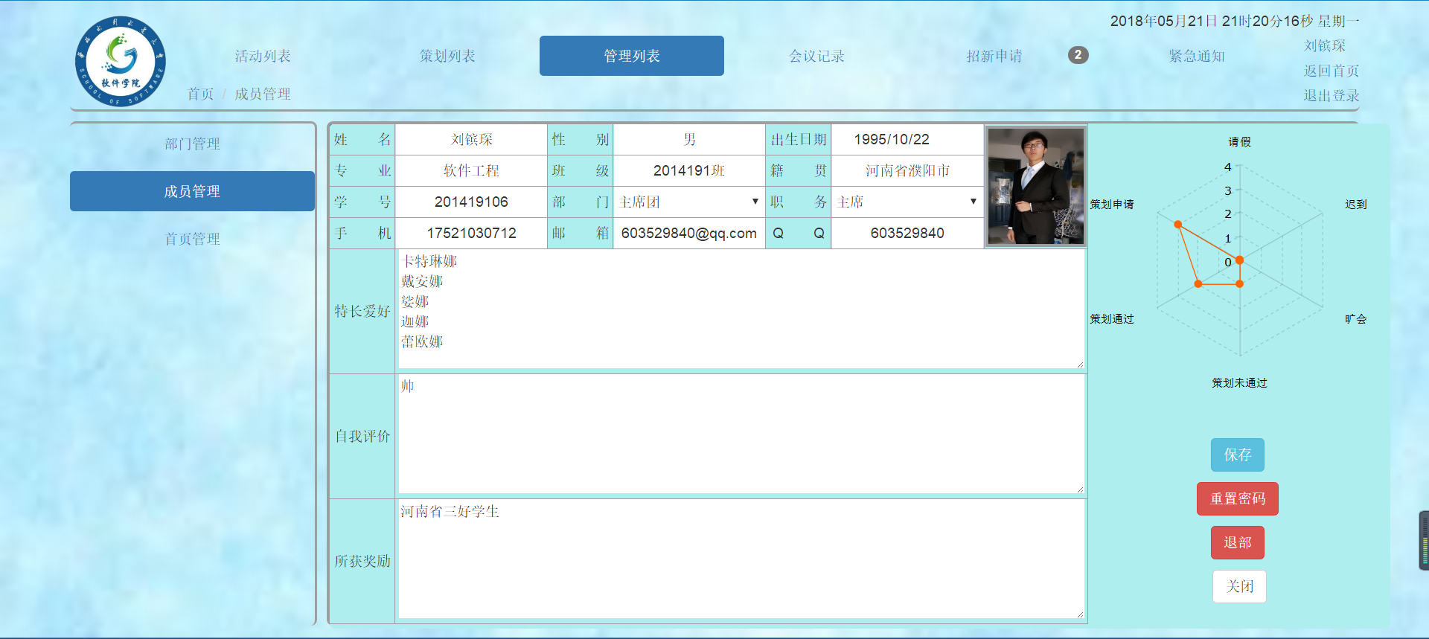图4-17 成员详情页面图

### 4.2.5 首页管理页面设计

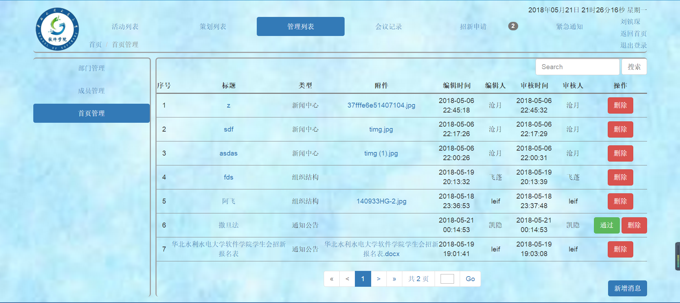首页管理页面图如图4-18所示。在输入框中键入关键字后，单击“搜索”，就可以根据关键字进行模糊查询。页面下方的分页部分可进行首页、末页、上一页、下一页、跳页操作，并可显示出总页数。点击不同的按钮，即可通过ajax请求或form表单发送特定的数据，从而执行CRUD操作，并可进行下载操作。

图4-18 首页管理页面图

首页详情页面图如图4-19所示。

图4-19 首页详情页面图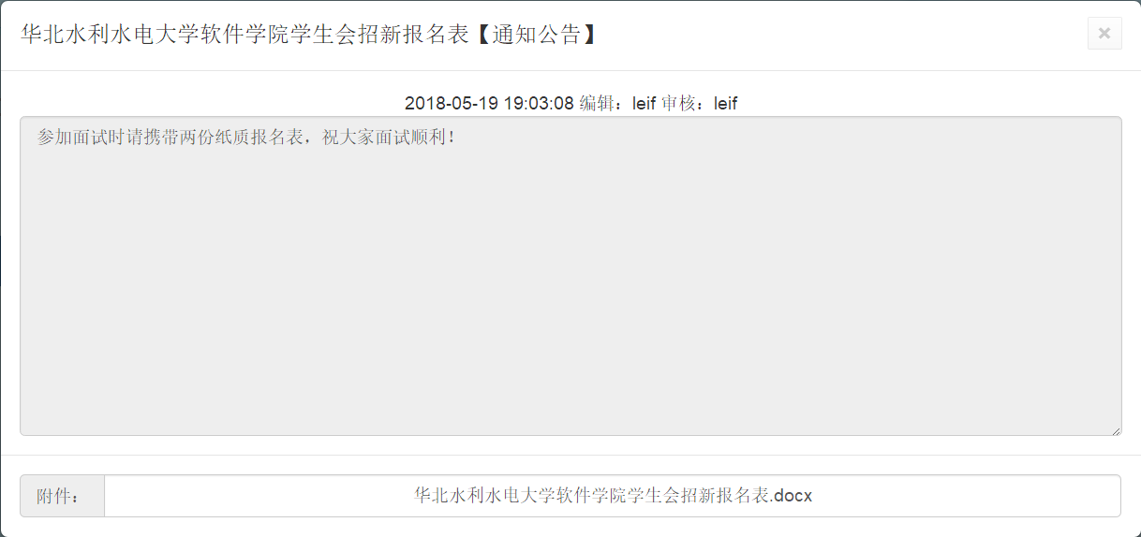

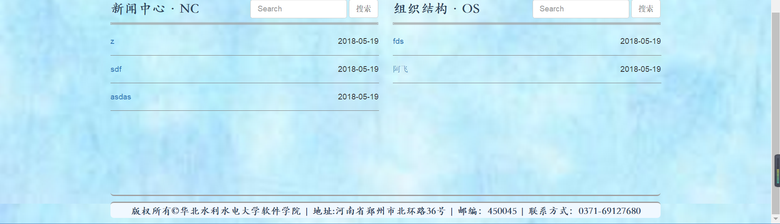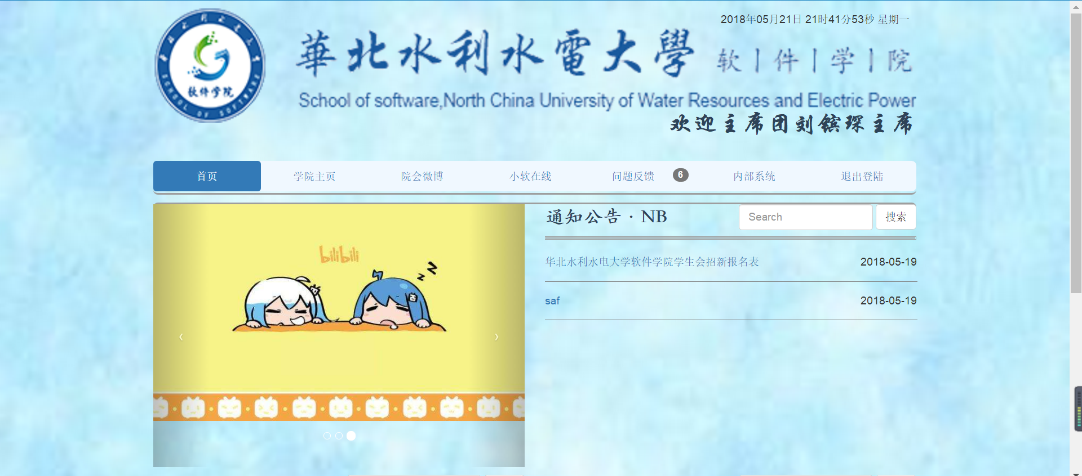 首页页面轮播图会显示有附件且类型为新闻中心的最新三条消息的图片。在三个输入框中分别输入关键词后点击搜索，可根据关键词分别对不同类型的消息进行模糊查询，三种类型的搜索部分各自独立，互不影响。首页页面图如图4-20所示。

图4-20 首页页面图

### 4.2.6 会议记录管理页面设计

会议记录管理页面图如图4-21所示。在输入框中键入关键字后，单击“搜索”，就可以根据关键字进行模糊查询。页面下方的分页部分可进行首页、末页、上一页、下一页、跳页操作，并可显示出总页数。点击不同的按钮，即可通过ajax请求或form表单发送特定的数据，从而执行CRUD操作。

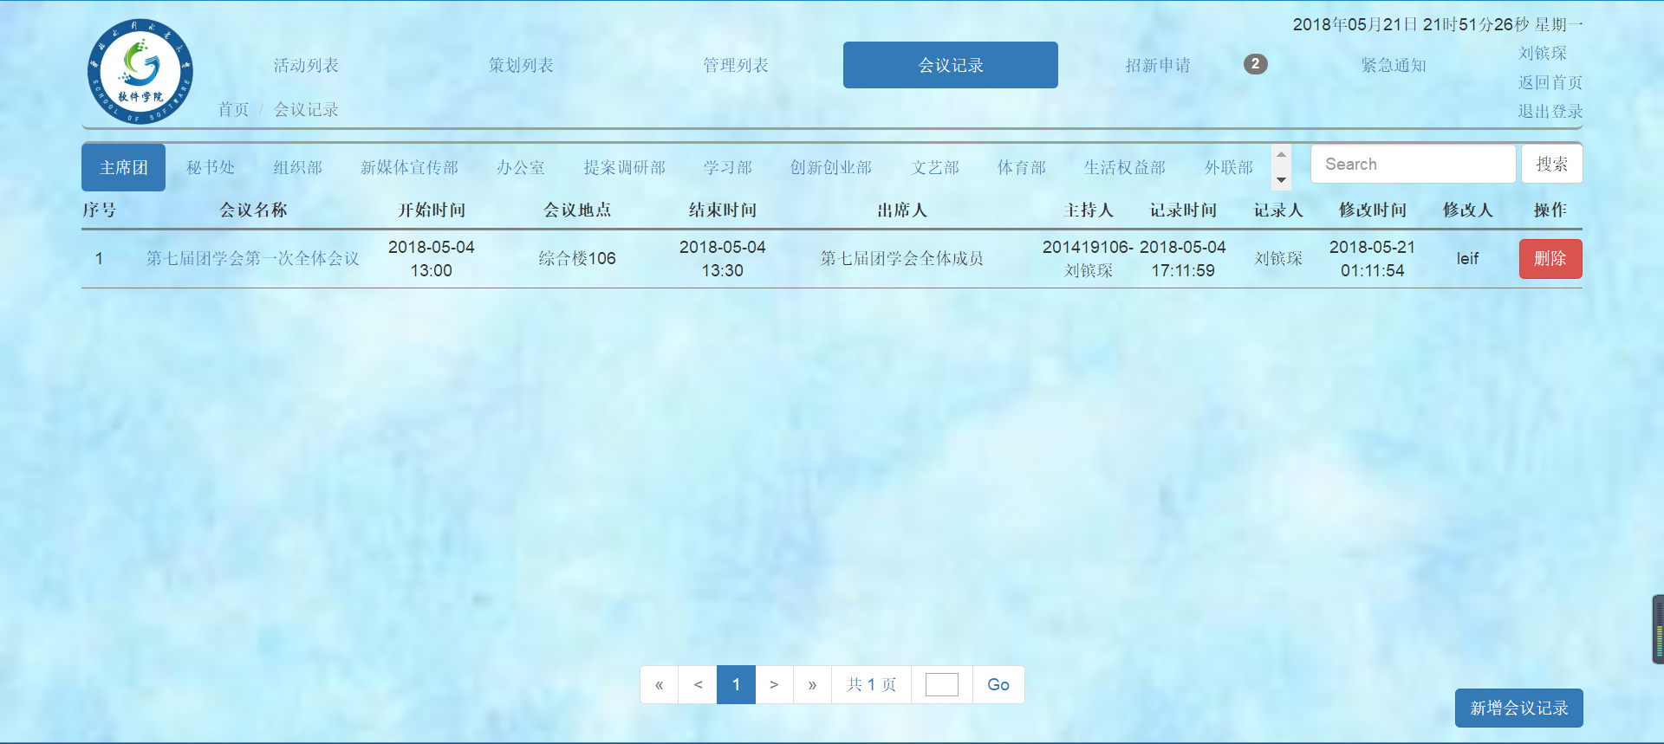图4-21 会议记录管理页面图

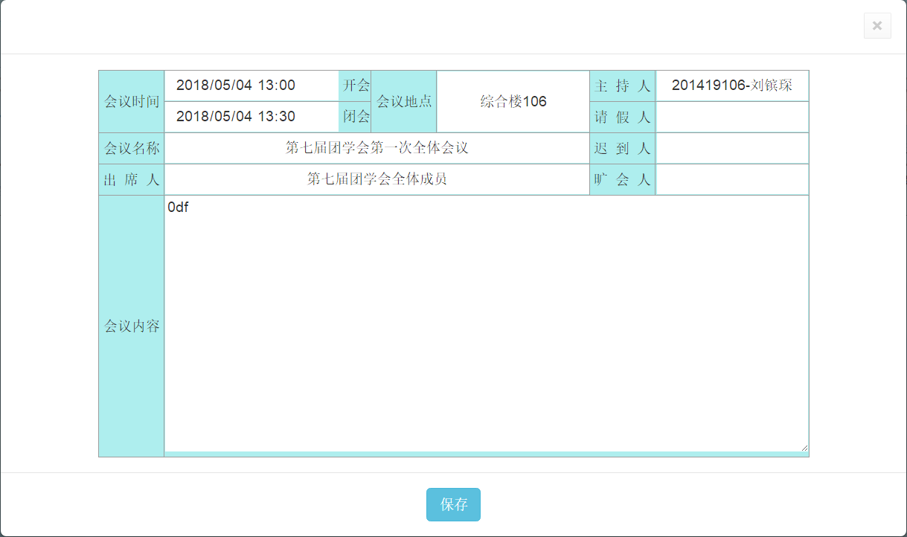会议记录详情页面图如图4-22所示。

图4-22 会议记录详情页面图

### 4.2.7 招新管理页面设计

招新管理页面图如图4-23所示。页面下方的分页部分可进行首页、末页、上一页、下一页、跳页操作，并可显示出总页数。点击不同的按钮，即可通过ajax请求或form表单发送特定的数据，从而执行CRUD操作，并可进行批量操作等。

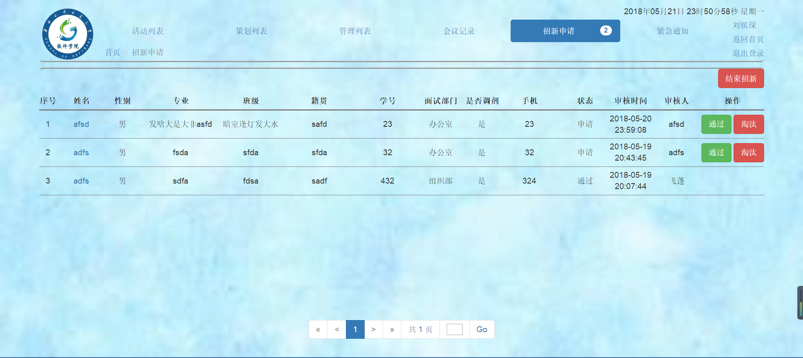图4-23 招新管理页面图

点击姓名即可打开相应的详情页面，并可进行CRUD操作。招新详情页面图如图4-24所示。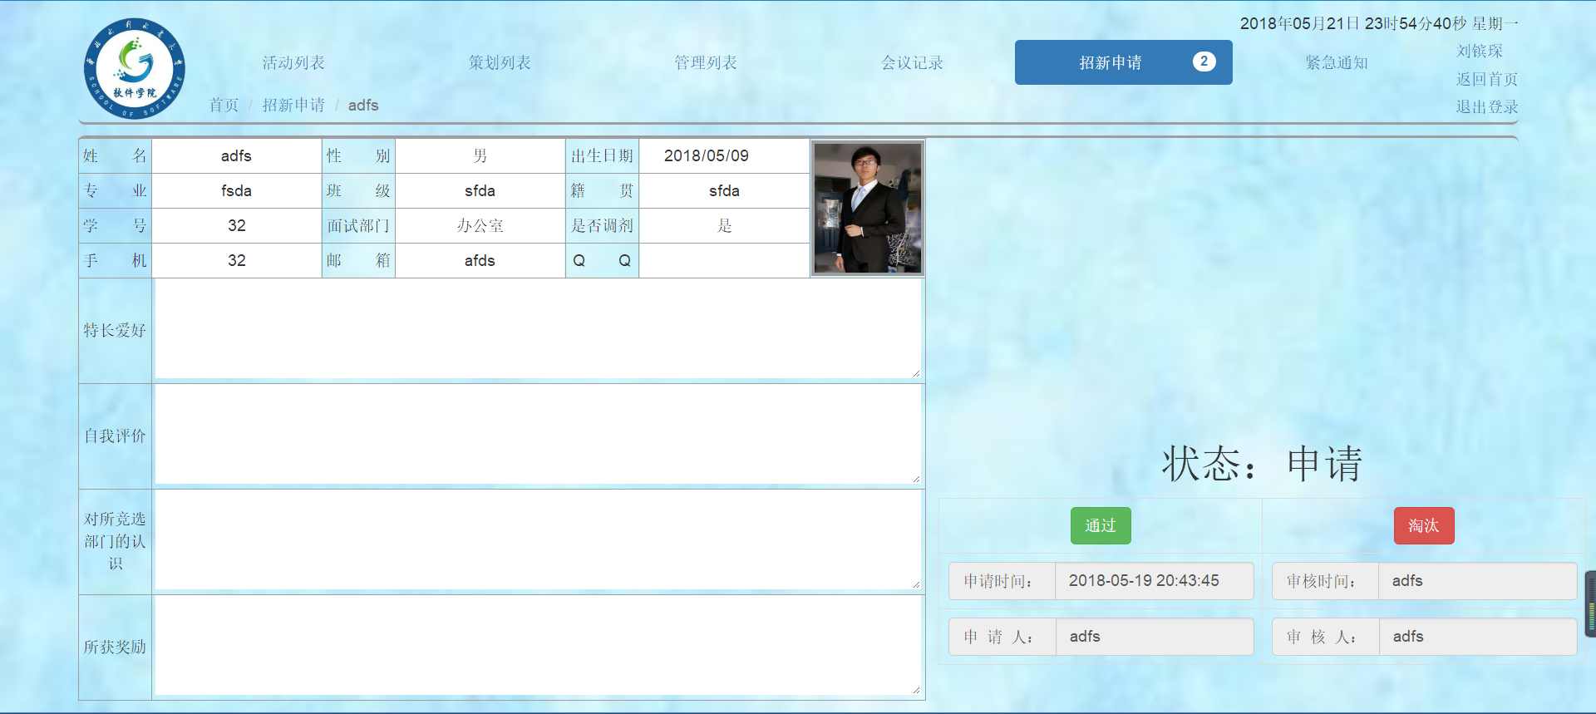

图4-24 招新详情页面图

招新报名页面图如图4-25。页面左侧可查看可报部门及其部门简介，页面右侧须填写相关信息并上传头像后方可提交报名。

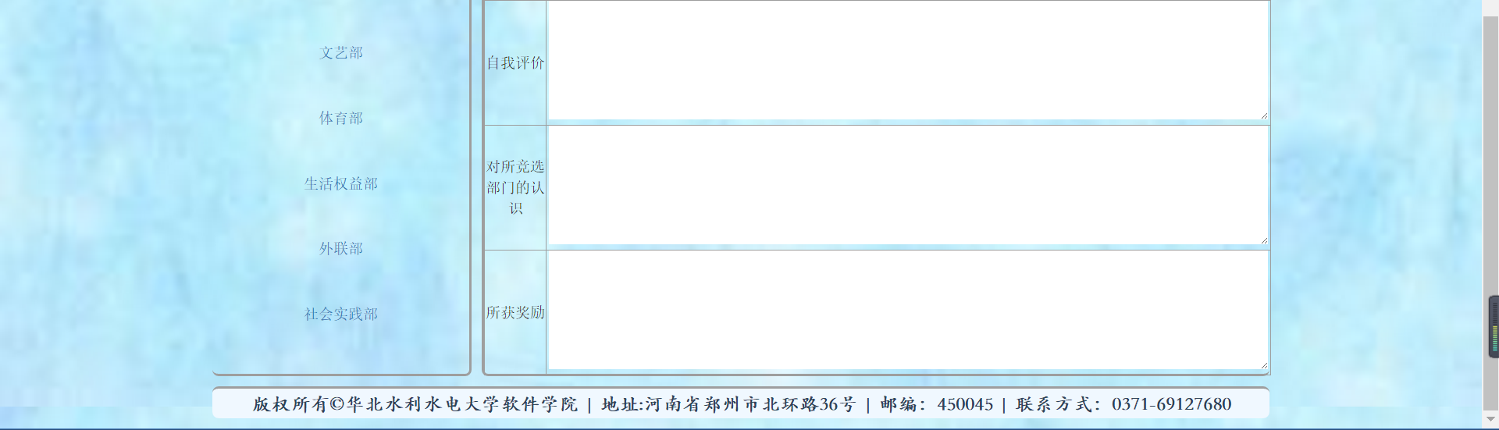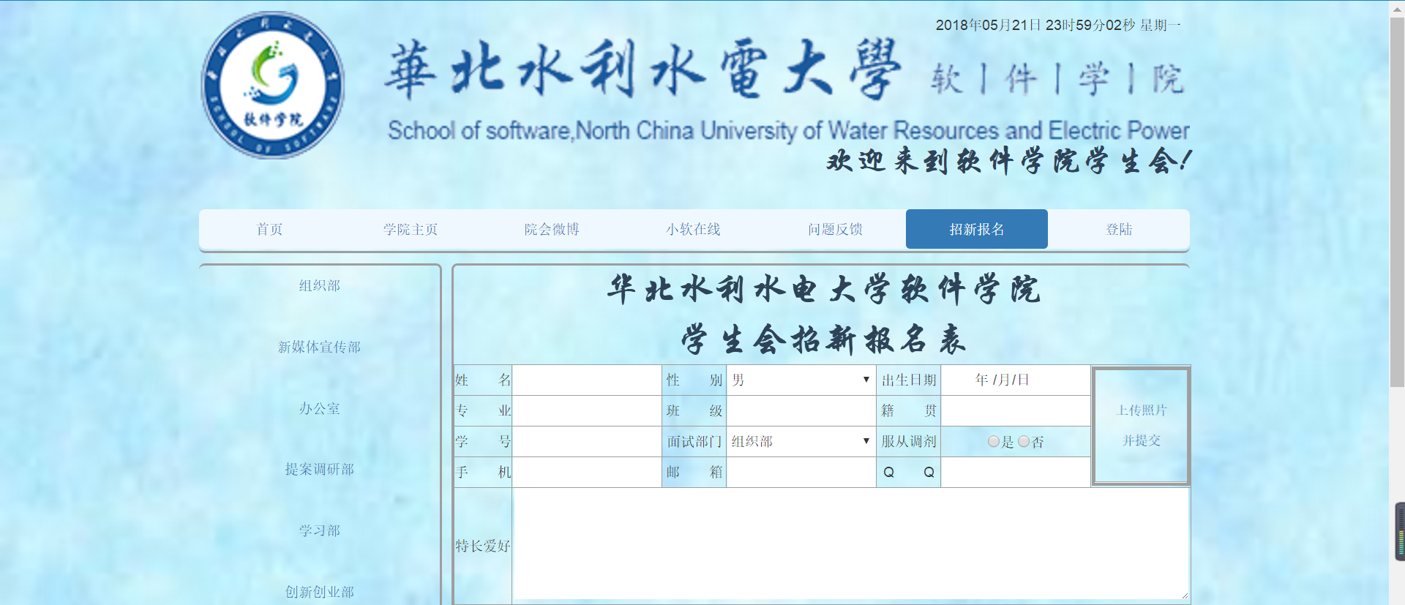图4-25 招新报名页面图

### 4.2.8 紧急通知管理模态框设计

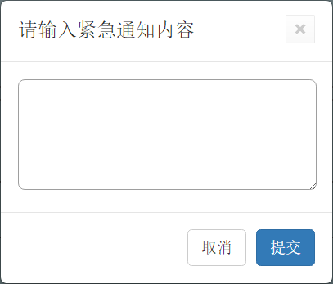紧急通知模态框图如图4-26所示。点击紧急通知按钮可弹出紧急通知模态框，而后点击不同的按钮，即可通过ajax请求或form表单发送特定的数据，从而执行CRUD操作。

图4-26 紧急通知模态框图

提交后，紧急通知的内容就会标红并显示在所有已登录的页面上方。紧急通知内容图如图4-27所示。

图4-27 紧急通知内容图

### 4.2.9 问题反馈管理页面设计

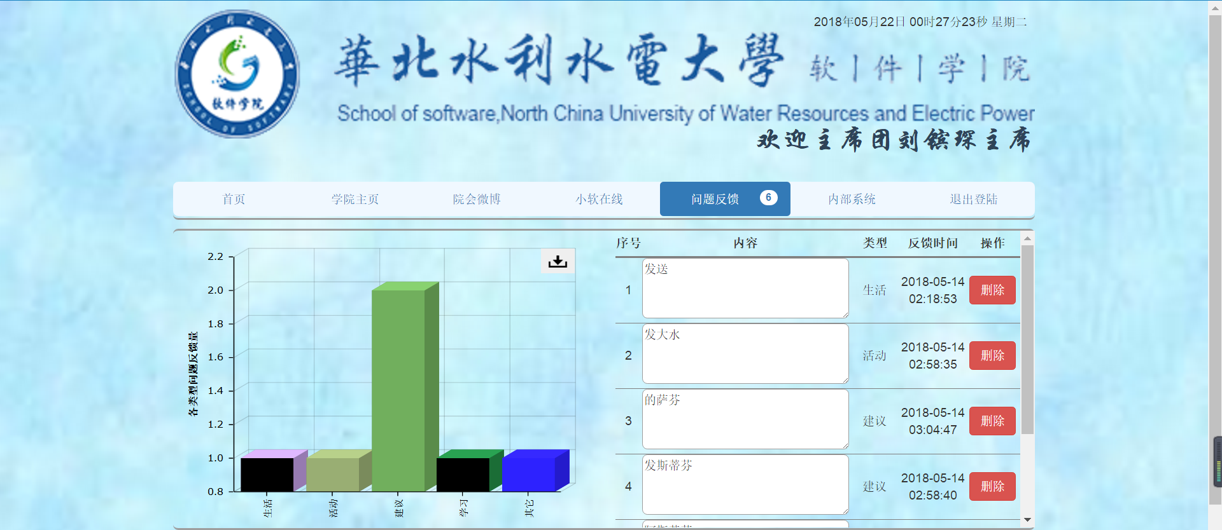问题反馈管理页面图如图4-28所示。在页面的左侧，可分别显示出生活类、活动类、建议类、学习类、其它类的问题反馈量，并将其整合在图表中；在页面的右侧，可显示问题反馈的内容、类型和反馈时间。点击不同的按钮，即可通过ajax请求或form表单发送特定的数据，从而执行CRUD操作，并可进行下载操作。

图4-28 问题反馈管理页面图

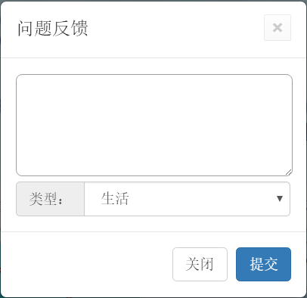问题反馈模态框图如图4-29所示。

图4-29 问题反馈模态框图

## 4.3 本章小结

本章主要介绍了学生团体管理系统的详细设计，包括数据库表结构设计和前台页面设计，给出了相应的数据表及其结构设计图，并展示了系统的九个模块的一些主要操作页面。

# 第五章 测 试

## 5.1 测试方法

功能测试不关心项目的后台业务逻辑是怎样的，只关心最终体现在页面上的内容能否满足客户的需求。

因此，功能测试又被称为黑盒测试[14]。

## 5.2 测试环境

1、开发平台：Spring Tool Suite。

2、数据库：MySQL。

3、测试工具：360极速浏览器。

## 5.3 测试目标

系统测试的主要目的是保证学生团体管理系统的基本功能的流畅使用，主要测试的功能有以下几点：

1、保证登陆功能的正常使用，且登陆失败时有相关提示；

2、保证搜索功能的正常使用，且无内容时有相关提示；

3、保证分页功能的正常使用，且页数不匹配时有相关提示；

4、保证上传功能的正常使用。

## 5.4 测试过程

### 5.4.1 登陆功能

1、当用户名或密码为空时，前台会首先进行检测，为了防止有人绕过前台检测，后台也会进行检测，然后系统会分别弹出用户名不能为空、密码不能为空的提示。登陆功能测试一图如图5-1所示。

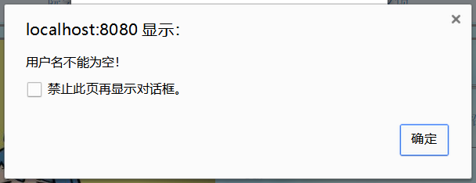图5-1 登陆功能测试一图

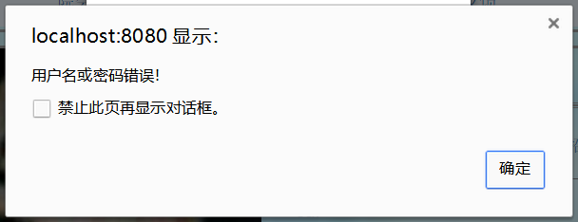2、当用户名或密码不匹配时，会弹出用户名或密码错误的提示。登陆功能测试二图如图5-2所示。

图5-2 登陆功能测试二图

3、当用户名和密码匹配时，可成功登陆，并改变首页显示内容。登陆功能测试三图如图5-3所示。

图5-3 登陆功能测试三图

### 5.4.2 搜索功能

1、当输入框中有关键字且该关键字在数据库中有相对应的数据时，可根据关键字检索出相关记录。搜索功能测试一图如图5-4所示。

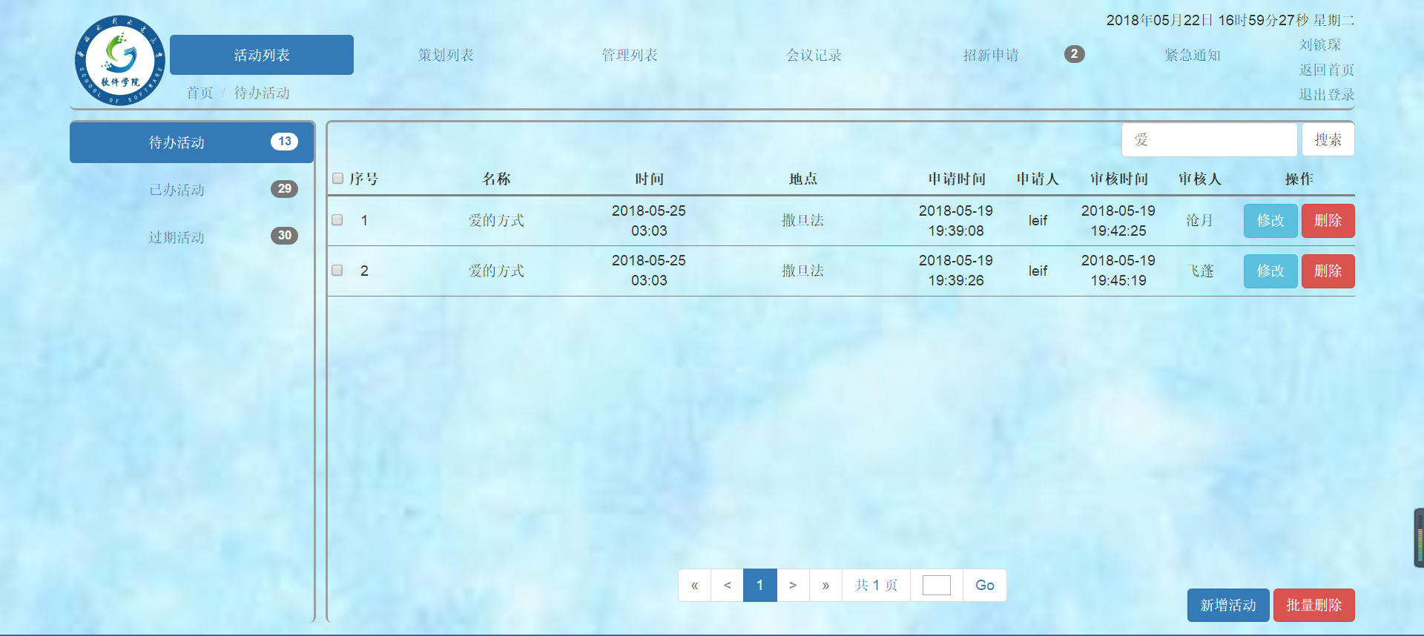图5-4 搜索功能测试一图

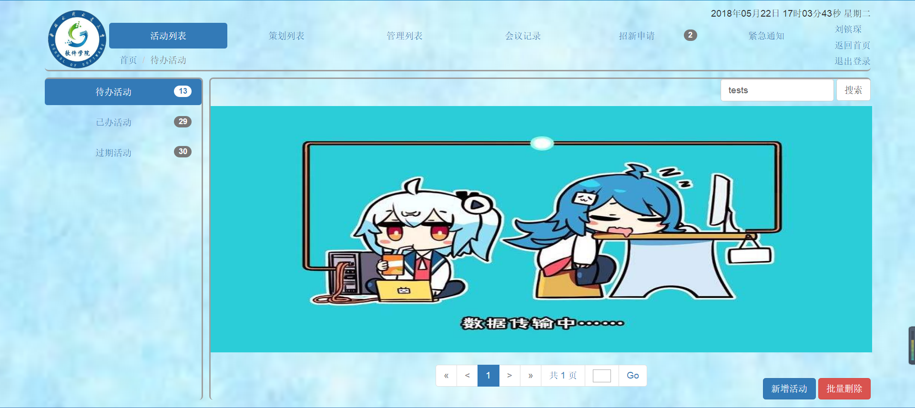2、当输入框中有关键字且该关键字在数据库中无相对应的数据时，会显示替代用的图片。搜索功能测试二图如图5-5所示。

图5-5 搜索功能测试二图

### 5.4.3 分页功能

1、若当前页为首页时，此时所查询到的数据之前已无数据，故移至首页功能和上一页功能会暂时失效，当当前页不再是首页时会恢复功能；若当前页为末页时，此时所查询到的数据之后已无数据，故移至末页功能和下一页功能会失效，当当前页不再是末页时会恢复功能。分页功能测试一图如图5-6所示。

图5-6 分页功能测试一图

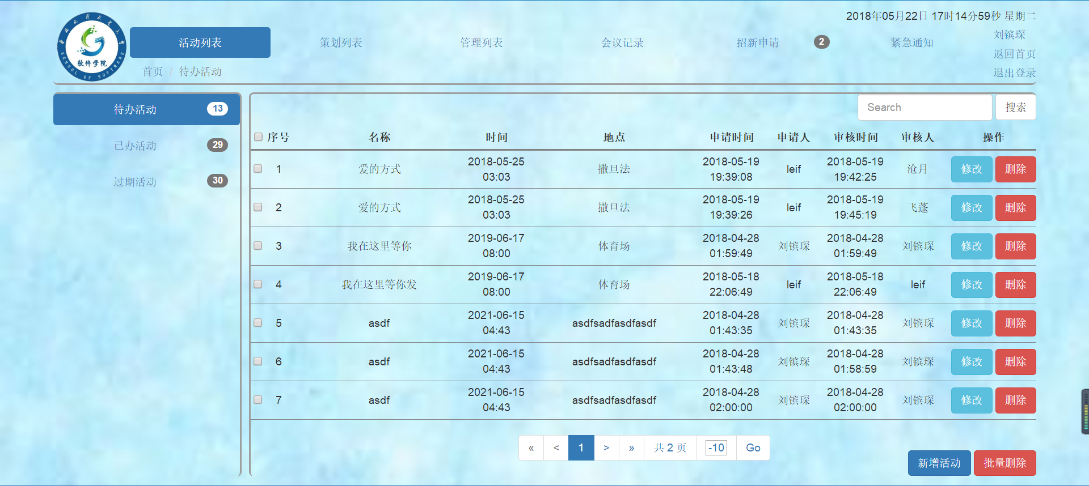2、若在跳页功能的输入框中输入小于1的数字，则会自动检索首页的内容；若在跳页功能的输入框中输入大于总页数的数字，则会自动检索末页的内容；若在跳页功能的输入框中输入的是非数字，则页面不会有任何改变并会清空输入框中的数据。分页功能测试二图如图5-7所示。

图5-7 分页功能测试二图

### 5.4.4 上传功能

需要上传的文件会上传到FTP服务器。若系统运行时发生错误，则所有的文件均不会上传。上传功能测试图如图5-8所示。

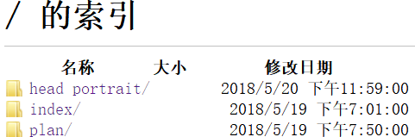图5-8 上传功能测试图

## 5.5 本章小结

本章主要介绍了学生团体管理系统的测试方法、测试环境、测试目标，并给出了利用功能测试的方法对登陆功能、搜索功能、分页功能、上传功能的测试过程。

# 第6章 总 结

本文介绍了基于Java的学生团体管理系统，这个系统对于日常高校的学生团体管理具有重大突破。目前一些仍在使用的繁琐、耗时的纸质化办公模式，对于日常管理来讲不是很友好[15]。本系统则可以用信息化、无纸化的办公模式取代这种繁琐的、纸质化的办公模式，这对于规范高校学生团体管理模式具有重大意义。

学生团体管理系统采用的分析方法是自上而下的结构化系统分析方法，分析得出了在对学生团体管理系统开发的过程中，需要实现关于活动、策划、部门、成员、首页、会议记录、招新、紧急通知、问题反馈等方面的功能。

学生会的日常工作：学习监督引导工作、生活权益维护、活动组织开展、组织建设、纪律督察、信息公示、承接上级领导机构所派任务等也越来越显得尤为繁杂，学校和广大同学也需要更加便捷、更加直接的方式与学生会互联。面对着时代潮流和各个主体的新兴办公诉求，学生会过去的主体在互联网时代的冲击下，应对能力还停留在过去的基础之上，极大的浪费了人力、物力，疲于应对日常琐碎、繁杂的工作，拉低了学生会团体的工作效率、服务标准和工作上的开拓创新机制提升，面对这些多重问题，学生会团体内部的优化措施就显得尤为重要。以往由学生会团体提供的各种信息公示受办公地点等条件限制，只能在信息公示栏进行纸质公示，导致信息公示的影响力小、阅读数量有限、告知人群数量有限等问题。要优化学生会团体的整体内部结构，提高服务水平和自我管理、自我服务、自我学习的能力显得尤为重要和迫切，学生团体管理系统的诞生便是贴切迎合了这一现实背景。

第一章主要介绍了学生团体管理系统的背景、目的及意义、相关技术：B/S架构、MVC模式、MySQL数据库、Java编程语言、Spring Boot+Mybatis框架、FreeMarker模板引擎、jQuery框架、Bootstrap框架，以及开发环境：Spring Tool Suite开发平台、Maven管理工具。

第二章主要介绍了学生团体管理系统的相关技术：B/S架构、MVC模式、MySQL数据库、Java编程语言、Spring Boot+Mybatis框架、FreeMarker模板引擎、jQuery框架、Bootstrap框架，以及开发环境：Spring Tool Suite开发平台、Maven管理工具。

第三章主要介绍了学生团体管理系统的经济、技术、操作、法律方面的可行性分析和需求分析，罗列出了学生团体管理系统的十四种角色、七种权限的用例图，然后介绍了学生团体管理系统的概要设计和流程设计，给出了学生团体管理系统的九种功能的结构图和登陆流程图、新增活动流程图。

第四章主要介绍了学生团体管理系统的详细设计，包括数据库表结构设计和前台页面设计，给出了相应的数据表及其结构设计图，并展示了系统的九个模块的一些主要操作页面。

第五章主要介绍了学生团体管理系统的测试方法、测试环境、测试目标，并给出了利用功能测试的方法对登陆功能、搜索功能、分页功能、上传功能的测试过程。

学习如逆水行舟，不进则退[16]。在设计与实现学生团体管理系统的同时，也收获到了很多的心得体会：

1、一个优秀的架构师应该善于从全局考虑问题[17]。菜鸟和老手之间的差距就在于能否从全局考虑问题，无论开发什么系统，都应该严格按照软件开发流程。在开发学生团体管理系统的时候，正是遵循了这一条规则，才可以节约了很多的开发时间。

2、任何系统都需要一个美丽的页面[18]。一个简洁大方、操作友善的页面可以让用户感到赏心悦目，从而大大提高系统的使用率。在开发学生团体管理系统的时候，也是一直秉承着简洁大方、操作友善的设计理念，进行页面设计。

3、好的编程规范跟好的系统设计原则和技术实施原则有着密切的联系[19]。否则当你想要进行代码重构或者二次开发时就会感到非常的麻烦。在开发学生团体管理系统的时候，大到各种表名、包名、类名、页面名，小到各种空格、逗号等符号，都一直在严格遵守国际编码规范。

4、写注释不是一个系统的过程，而是一个按需的过程[20]。良好的注释可以使代码变得更加清晰易懂，尤其是在与他人共同开发时更显重要。在开发学生团体管理系统的时候，在必要的地方——尤其是引用插件的地方，都编写了注释，方便进行二次开发和维护。

# 参考文献

[1]肖南峰. 企业信息化[M]. 北京：清华大学出版社，2011.2

[2]黄缙华. MySQL入门很简单[M]. 北京：清华大学出版社，2011.1.

[3]Bruce Eckel（美）. Java编程思想[M]. 北京：机械工业出版社，2007.6.

[4]疯狂软件. Spring+MyBatis企业应用实战[M]. 北京：电子工业出版社，2017.1.

[5] Apache软件基金会. FreeMarker API 2.3.28[DB/OL]. https://freemarker.apache.org/docs/api/index.html，2018-04-23.

[6]单东林，张晓菲，魏然. 锋利的jQuery[M]. 北京：人民邮电出版社，2009.6.

[7]成林. Bootstrap实战[M]. 北京：机械工业出版社，2013.11.

[8]汪云飞. Java EE开发的颠覆者：Spring Boot实战[M]. 北京：电子工业出版社，2016.3.

[9]许晓斌. Maven实战[M]. 北京：机械工业出版社，2011.1

[10]王勇，陈延辉. 项目可行性研究与评估典型案例精解[M]. 北京：中国建筑工业出版社, 2008.5.

[11]贾蓓，镇明敏，杜磊等. Java Web整合开发实战——基于Struts2+Hibernate+Spring[M]. 北京：清华大学出版社，2013.7.

[12]Peter Smith（加）. 深入理解软件构造系统：原理与最佳实践[M]. 北京：机械工业出版社，2012.5.

[13]杨开振，周吉文，梁华辉，谭茂华. Java EE互联网轻量级框架整合开发[M]. 北京：电子工业出版社，2017.7.

[14]周元哲. 软件测试[M]. 北京：清华大学出版社，2013.1.

[15]周三多，陈传明，鲁明泓. 管理学：原理与方法[M]. 上海：复旦大学出版社，2008.12.

[16]Barbara Oakley. 学习之道[M]. 北京：机械工业出版社，2016.11.

[17]Martin L Abbott，Michael T Fisher.架构即未来：现代企业可扩展的Web架构、流程和组织[M]. 北京：机械工业出版社，2016.5

[18]关涛. CSS从入门到精通[M]. 北京：化学工业出版社，2009.8.

[19]Freeman E（美）. Head First设计模式[M]. 北京：中国电力出版社，2007.12.

[20]Andrew Hunter，David Thomas（美）. 程序员修炼之道[M]. 北京：电子工业出版社，2011.10.

# 致 谢

经过两个多月废寝忘食、夜以继日的努力，基于Java的学生团体管理系统的设计和论文终于全面完成了，同时这也意味着我的学生生涯正式结束了。

四年的大学生活，付出了很多，也得到了很多。三年的学生会，三年的国旗护卫队，一年的ACM/ICPC社团，正是这些学生组织，让我的课余时间变得有意义，可以说我的大学生活已经和这些学生组织密不可分了，而我自己和这些学生组织之间，也产生了深深的羁绊。

我的毕业设计的灵感来源也正是我的这些经历，两年学生会主席，一年ACM/ICPC社团主席，这些身份无不给我的设计提供了思路。基于Java的学生团体管理系统正是以华北水利水电大学软件学院学生会为设计原型，参照自己两年主席、一年干事的经历，并参考现任学生会主席团、部长团以及干事们的意见，进行了需求分析、概要设计、数据库设计以及页面设计。所以，在此我要感谢一下现任学生会主席团、部长团以及干事们，感谢他们对我毕业设计的大力支持，也感谢学生会这三年来对我的培养，希望最后交付的这个系统可以向学生会交出一份完美的答卷，能够在以后真的用于学生会的日常管理当中去。

最后，我还要特别感谢一下我的导师，尤其是论文部分，给我提出了很多建设性的意见和建议，偶尔的点拨，也总能让我有“山重水复疑无路，柳暗花明又一村”的感觉。

# 附 录

**Web MVC with the Spring Framework**

Juergen Hoeller

**1. Introduction: Spring the Application Framework**

When first confronted with the Spring Framework, one might be tempted to think: "Oh no, not yet another web framework". This article will outline why Spring isn't particularly a web framework but a generic lightweight application framework with dedicated web support, and show the architectural differences to Struts and WebWork

In contrast to Struts or WebWork, Spring is an application framework for all layers: It offers a bean configuration foundation, AOP support, a JDBC abstraction framework, abstract transaction support, etc. It is a very non-intrusive effort: Your application classes do not need to depend on any Spring classes if not necessary, and you can reuse every part on its own if you like to. From its very design, the framework encourages clean separation of tiers, most importantly web tier and business logic: e.g. the validation framework does not depend on web controllers. Major goals are reusability and testability: Unnecessary container or framework dependencies can be considered avoidable evils.

Of course, Spring's own web support is nicely integrated with the framework's general patterns. Nevertheless, replacing the web solution with Struts, WebWork, or the like is easy. Both with Spring's web support or a different one, Spring allows for building a true dedicated middle tier in the web container, with the option to reuse exactly the same business logic in test environments or standalone applications. And within J2EE, your business logic will not unnecessarily depend on container services like JTA or EJB - allowing complex, well-architected web applications to run in a "simple" container like Tomcat or Resin.

Note that Spring doesn't generally aim to compete with existing solutions. It rather fosters seamless integration with standards like Servlet, JSP, JTA, JNDI, JDBC, and JDO, and well-suited tools like Hibernate, Velocity, Log4J, and Caucho's Hessian/Burlap. The framework is designed to grow with the needs of your applications, in terms of technology choice: For example, you will probably use JTA via Spring's JtaTransactionManager if you need distributed transactions - but only then, as there are perfect replacements for single databases, like DataSourceTransactionManager or HibernateTransactionManager.

**2. Web MVC: The Design of Spring's Web Framework**

Spring's web framework is designed around a DispatcherServlet that dispatches requests to handlers, with configurable handler mappings, view resolution, and locale and theme resolution. The default handler is a very simple Controller interface, just offering a "ModelAndView handleRequest(request,response)" method. This can already be used for application controllers, but you will prefer the included implementation hierarchy, consisting of AbstractController, AbstractCommandController, MultiActionController, SimpleFormController, AbstractWizardFormController. Application controllers will typically be subclasses of those. Note that you can choose an appropriate base class: If you don't have a form, you don't need a FormController. This is a major difference to Struts.

You can take any object as command or form object: There's no need to implement an interface or derive from a base class. Spring's data binding is highly flexible, e.g. it treats type mismatches as validation errors that can be evaluated by the application, not as system errors. So you don't need to duplicate your business objects' properties as Strings in your form objects, just to be able to handle invalid submissions, or to convert the Strings properly. Instead, it's often preferable to bind directly to your business objects. This is another major difference to Struts which is built around required base classes like Action and ActionForm - for every type of action.  Compared to WebWork, Spring has more differentiated object roles: It supports the notion of a Controller, an optional command or form object, and a model that gets passed to the view. The model will normally include the command or form object but also arbitrary reference data. Instead, a WebWork Action combines all those roles into one single object. WebWork does allow you to use existing business objects as part of your form, but just by making them bean properties of the respective Action class. Finally, the same Action instance that handles the request gets used for evaluation and form population in the view. Thus, reference data needs to be modelled as bean properties of the Action too. These are arguably too many roles in one object.

Regarding views: Spring's view resolution is extremely flexible. A Controller implementation can even write a view directly to the response, returning null as ModelAndView. In the normal case, a ModelAndView instance consists of a view name and a model Map, containing bean names and corresponding objects (like a command or form, reference data, etc). View name resolution is highly configurable, either via bean names, via a properties file, or via your own ViewResolver implementation. The abstract model Map allows for complete abstraction of the view technology, without any hassle: Be it JSP, Velocity, or anything else - every renderer can be integrated directly. The model Map simply gets transformed into an appropriate format, like JSP request attributes or a Velocity template model.

**3. Integration: Using a Different Web Framework with Spring**

Many teams will try to leverage their investments in terms of know-how and tools, both for existing projects and for new ones. Concretely, there are not only a large number of books and tools for Struts but also a lot of developers that have experience with it. Thus, if you can live with Struts' architectural flaws, it can still be a viable choice for the web layer. The same applies to WebWork and other web frameworks.

If you don't want to use Spring's web MVC but intend to leverage other solutions that Spring offers, you can integrate the web framework of your choice with Spring easily. Simply start up a Spring root application context via its ContextLoaderListener, and access it via its ServletContext attribute (or Spring's respective helper method) from within a Struts or WebWork action. Note that there aren't any "plugins" involved, therefore no dedicated integration: From the view of the web layer, you'll simply use Spring as a library, with the root application context instance as entry point. All your registered beans and all of Spring's services can be at your fingertips even without Spring's web MVC. Spring doesn't compete with Struts or WebWork in this usage, it just addresses the many areas that the pure web frameworks don't, from bean configuration to data access and transaction handling. So you are able to enrich your application with a Spring middle tier and/or data access tier, even if you just want to use e.g. the transaction abstraction with JDBC or Hibernate.

**4. Feature Check List**

If just focussing on the web support, some of Spring's unique features are: .Clear separation of roles: controller vs validator vs command object vs form object vs model object, DispatcherServlet vs handler mapping vs view resolver, etc. .Powerful and straightforward configuration of both framework and application classes as JavaBeans, including easy in-between referencing via an application context, e.g. from web controllers to business objects and validators. .Adaptability, non-intrusiveness: Use whatever Controller subclass you need (plain, command, form, wizard, multi action, or a custom one) for a given scenario instead of deriving from Action/ActionForm for everything. .Reusable business code, no need for duplication: You can use existing business objects as command or form objects instead of mirroring them in special ActionForm subclasses. .Customizable binding and validation: type mismatches as application-level validation errors that keep the offending value, localized date and number binding, etc instead of String-only form objects with manual parsing and conversion to business objects. Customizable handler mapping, customizable view resolution: flexible model transfer via name/value Map, handler mapping and view resolution strategies from simple to sophisticated instead of one single way. Customizable locale and theme resolution, support for JSPs with and without Spring tag library, support for JSTL, support for Velocity without the need for extra bridges, etc. Simple but powerful tag library that avoids HTML generation at any cost, allowing for maximum flexibility in terms of markup code.

**Spring的web MVC 构架模式**

Juergen Hoeller

1. **介绍：Spring 应用构架**

当你第一次看到Spring的时候，你一定会说："哦不，又一种web 构架"。这篇文章将告诉你Spring明显区别于其他轻量级application framework, 它将专注于web的支持，与struts和webwork有着明显的区别。

在和struts和webwork的对比上,Spring是一个服务于所有层面的application framework:提供了bean的配置基础，AOP的支持，JDBC的提取框架，抽象事务支持，等等。它有一个非常显著的特点：在某个层面上如果你不需要Spring的支持，你就可以不使用String的class，只使用它的某一部分的功能。从它的设计理念，你可以看到String 帮助你实现了真正的逻辑层和web层的分离：例如。一个校验应用将不用依靠controllers，就可以实现。这样的目标是 更好的重用和易测：过分依靠不必要的容器和框架将不能实现这一点。

当然,Spring 的自己的web支持和通常框架模式的细致完整.然而，Spring替换struts,webwork或者其他的web方案非常的容易.对于Spring的web支持或者不同的地方，Spring 允许你在web容器里面建立一个中间层，在测试环境或者标准独立的应用里面来设置重用你的商务逻辑.还有在J2EE环境里面，你的商务逻辑不必依靠容器提供的服务，像JTA ,EJB的支持.良好的构架的web应用可以运行在任何容器上，如，Tomcat 或者 Resin. 值得注意的是，Spring 不是和已经存在的解决方案进行竞争. 我们鼓励结合标准的技术，如， Servlet, JSP, JTA, JNDI, JDBC, and JDO, 和非常匹配的工具，如，Hibernate, Velocity, Log4J, and Caucho's Hessian/Burlap.这个框架的的设计思想是在你的应用需要改良的时候，你将会做一些技术的选择:例如,如果你需要分布式事务处理，你可能需要用Spring的Jta TransactionManager 来实现JTA服务.或者，用DataSourceTransactionManager or HibernateTransactionManager 来实现美妙完美的单个数据库交换。

1. **Web MVC:Spring web 框架的设计思想**

Spring 框架通过配置操作mappings,展示resolution,本地化和模版集成围绕着分派请求操作的servlet - DispatcherServlet设计的.缺省的操作是一个非常简单的控制接口, 他只提供了ModelAndView handleRequest(request,response)方法.这将用于一个应用的控制,但是,如果你想包含多个层次的控制，AbstractController, AbstractCommandController, MultiActionController, SimpleFormController, AbstractWizardFormController 将帮助你完成.应用控制将代表那些子系统.注意，你可以选择一个适当的基类:如果你没有 web form,你就不必用FormController.这就是和Struts最大的不同. 你可以通过命令或者form对象来操作任何对象:这不需要接口工具或者一个基础类的驱动.Spring的数据邦定是非常的灵活的.举例来说,它描述了具有在应用范围内的校验错误的输入机制,但不是系统错误.所以在你的form对象里面你不必复制你的业务对象的string属性,只操作出错的子任务,或者适当地转换string.换句话说,它通常可以很好的直接邦定你的业务对象. 这也是和struts围绕请求基础类Action 和 ActionForm (每个action操作类型) 建立主要的不同之一. 对比WebWork,Sping更多的区别在于对象角色:Sping支持控制器的感念,一个操作命令或者form对象,和得到数据传递给视图的模式.这个模式通常包含命令和form对象,但有时也包含任意的参考数据.换句话说,一个WebWork Action联合所有这些角色到一个单独的对象.WebWork 允许你用已经存在的业务对象作为你 form 的一部分,但是只生成各自Action 的 bean 属性. 最后,操作请求的Action 实例在一个视图里面获得付值和form population. 然而,参考数据也需要作为Action 的属性被模拟. 一个类里面有太多的角色是值得讨论的. 关于视图:Spring的视图方案非常的灵活. 一个控制器执行可以通过response 返回ModelAndView对象null,就可以直接写到一个视图.在通常的状况下,一个ModelAndView实例结合了 一个view 和一个 model Map,包含了bean name 和 通讯对象(像命令或者form,参考数据等等). View名称是非常高端的的配置，不是通过bean name, 一个properties 文件就是通过你自己的ViewResolver.这个抽象的model Map 允许你在视图层面完成提取,没有任何的争辩:JSP,Velocity,或者其他,每一种都可以直接完整使用.这个model Map 还可以简单得得到适当的格式化数据的转换,像JSP 请求属性或者Velocity 模版模式.

1. **集成:用Spring一个不同web 框架**

许多开发团队将为他们已有的项目或者新的项目已经获得的期限和工具进行投资.这里没有像Struts那样大量的图书和工具，但是同样我们有大量的拥有Spring开发技巧的开发人员.然而,如果你愿意生活在Struts的构架瑕疵中的话，他将是你在web层开发不错的选择.当然，其他应用也是一样. 如果你不想用Spring的 web MVC ，但是想借用Spring嫁接其他的解决方案,你可以非常简单地通过Spring 继承你自己的web 框架.你可以非常简单地通过ContextLoaderListener 启动一个Spring root application context, 并且,通过Struts 或者WebWork 的action 利用ServletContext 属性(或者Spring 的helper方法)存取它. 值得注意的是, 这里没有任何的 "plugins"被调用,因此没有专门的集成:来自web层的视图, 你可以简单的将Spring作为一个管理application context 实例入口点的类库. 所有你注册bean和Spring服务都可以在不需要Spring的web MVC的情况下都可以被你轻松掌握.Spring 不是和Struts ,WebWork这些应用进行竞争,它将作为一个纯web框架应用于 很多领域,因为它不需要配置数据存储和事务操作.所以,你可以利用Spring提供的中间层和数据存储层来丰富你的应用,甚至,你想用JDBC或者Hibernate进行事务抽象.

1. **特点核对列表**

如果聚焦于web 支持,Spring的一些显著特点是: 清楚地角色分离:controller , validator , command object , form object , model object,和 DispatcherServlet , handler mapping vs view resolver, 等等 强大而且直接的框架和作为JavaBeans的应用配置,包括简单的参照和应用内容,例如,从web控制器到业务对象和数据校验. 适应性,外挂:无论什么样的控制器你都需要得到代替Action/ActionForm所做的每件事情的方案(简单,命令,form,范例,多重action,或者定制一个) 重用业务逻辑代码,不需要复制:你可以用已经有的业务逻辑对象作为命令或则form对象代替反射特定的ActionForm子类. 可订制的邦定和数据校验:作为应用级的输入机制的错误校验,固定日期和数字邦定,例如,通过手动检查和转换业务对象来替换单个的string。 可订制的操作,可订制的视图方案:通过name/value Map灵活的模型传送,用一个简单的方法从简单到复杂操作映射和视图方案策略。

本地定制和主题方案:Spring没有taglib,完全支持于JSPs，JSTL,不需要额外的连接就可以支持Velocity,等等. 简单但是强大的tag library避免了HTML产生的混乱,最大限度的灵活扩展了标记代码。

**华北水利水电大学本科生毕业设计（论文）开题报告**

|  |  |  |  |  |  |
| --- | --- | --- | --- | --- | --- |
| 学生姓名 | 刘镔琛 | 学号 | 201419106 | 专业 | 软件工程 |
| 题目名称 | 基于Java的学生团体管理系统 | | | | |
| 研究意义和目的 | 学生团体管理系统依靠学院官方主页建立，第一个优势就是可在任意电脑浏览器进行登陆、访问，从工作效率、办公成本、影响人群和内部管理的几个方面彻底改变了之前的琐碎、繁杂流程，使学生会团体的先进性更加明显和突出。以往学生会内部结构的优化达到了互联网之外的最优阶段，可以往的效率低下、办公成本高、内部监督弱化、活动开展各个流程复杂、服务范围始终有限、服务作用不明显、信息公开透明度有限、下属各部门情况了解度有限、学生会团体整体的情况不公开、不明确、不为大众所知和行政化倾向愈演愈烈等突出问题未得到根本或极大程度上的解决，通过这些问题的暴露，我们可以分析出的根本原因就是“人与人之间的沟通成本高昂和沟通距离太大”。学生团体管理系统依靠互联网的“节约沟通成本和缩短沟通成本”这一巨大优势，从根本上解决了上述问题。学生团体管理系统既优化了学生会内部结构、加强了整体和局部的情况了解度、节约了沟通所产生的成本、更加透明了监督管理体制、极大拓展了服务体系的受众范围，使内部活动举办的审批流程极大缩减，使各项贴切学生的信息公示阅读量极大拓宽，从根本上提升了学生会团体的自我管理、自我服务、自我学习的根本目的，使这个组织在广大学生群体中的影响力进一步拓展。 | | | | |
| 主要内容 | 在本系统中涉及到角色和权限：团委老师、主席/第一副书记、副主席/第二副书记/秘书长/副秘书长、主任/部长、副主任/副部长/秘书、干事以及游客。  本系统分为以下九个模块：  1、活动管理模块：主要实现活动管理页面展现信息和操作的功能，分为待办活动、已办活动和过期活动，可以显示出活动的名称、时间、地点、申请时间、申请人、审核时间和审核人，并进行对应的增删改查操作。  2、策划管理模块：主要实现策划管理页面展现信息和操作的功能，分为策划申请、已过策划、过期策划和详细信息，可以显示出活动的名称、时间、地点、背景、目的、主题、对象、类型、承办部门、申请时间、申请人、审核时间、审核人、附件和各类型策划通过量，并进行对应的增删改查操作。  3、部门管理模块：主要实现部门管理页面展现信息和操作的功能，可以显示出各部门策划通过量、各类型策划通过量、各部门人数、各职务人数和各部门介绍，并进行对应的增删改查操作（各部门策划通过量、各类型策划通过量可下载）。  4、成员管理模块：主要实现成员管理页面展现信息和操作的功能，可以显示出总成员策划通过量前八名占比、各部门策划通过量第一名占比、各部门策划通过量占比和各部门成员详细信息，并进行对应的增删改查操作。  5、首页管理模块：主要实现首页管理页面展现信息和操作的功能，可以显示出消息的标题、类型、附件、申请时间、申请人、审核时间和审核人，并进行对应的增删改查操作。  6、会议记录管理模块：主要实现会议记录管理页面展现信息和操作的功能，可以显示出会议记录的开会时间、闭会时间、地点、名称、出席人、主持人、请假人、迟到人、旷会人、内容、记录时间、记录人、修改时间和修改人，并进行对应的增删改查操作。  7、招新管理模块：主要实现招新管理页面展现信息和操作的功能，分为招新报名和招新申请，可以显示出申请人的姓名、性别、出生日期、专业、班级、籍贯、学号、面试部门、是否调剂、手机、邮箱、QQ、特长爱好、自我评价、对所竞选部门的认识、所获奖励、状态、审核时间和审核人，并进行对应的增删改查操作。  8、紧急通知管理模块：主要实现紧急通知管理模态框展现信息和操作的功能，可以显示出紧急通知的内容，并进行对应的增删改查操作。  9、问题反馈管理模块：主要实现问题反馈管理页面展现信息和操作的功能，分为问题反馈的提交和问题反馈的显示，可以显示出问题反馈的内容、类型、反馈时间和各类型问题反馈量，并进行对应的增删改查操作。 | | | | |
| 主要参考文献 | [1]肖南峰. 企业信息化[M]. 北京：清华大学出版社，2011.2  [2]黄缙华. MySQL入门很简单[M]. 北京：清华大学出版社，2011.1.  [3]Bruce Eckel（美）. Java编程思想[M]. 北京：机械工业出版社，2007.6.  [4]疯狂软件. Spring+MyBatis企业应用实战[M]. 北京：电子工业出版社，2017.1.  [5] Apache软件基金会. FreeMarker API 2.3.28[DB/OL]. https://freemarker.apache.org/docs/api/index.html，2018-04-23.  [6]单东林，张晓菲，魏然. 锋利的jQuery[M]. 北京：人民邮电出版社，2009.6.  [7]成林. Bootstrap实战[M]. 北京：机械工业出版社，2013.11.  [8]汪云飞. Java EE开发的颠覆者：Spring Boot实战[M]. 北京：电子工业出版社，2016.3.  [9]许晓斌. Maven实战[M]. 北京：机械工业出版社，2011.1  [10]王勇，陈延辉. 项目可行性研究与评估典型案例精解[M]. 北京：中国建筑工业出版社, 2008.5.  [11]贾蓓，镇明敏，杜磊等. Java Web整合开发实战——基于Struts2+Hibernate+Spring[M]. 北京：清华大学出版社，2013.7.  [12]Peter Smith（加）. 深入理解软件构造系统：原理与最佳实践[M]. 北京：机械工业出版社，2012.5.  [13]杨开振，周吉文，梁华辉，谭茂华. Java EE互联网轻量级框架整合开发[M]. 北京：电子工业出版社，2017.7.  [14]周元哲. 软件测试[M]. 北京：清华大学出版社，2013.1.  [15]周三多，陈传明，鲁明泓. 管理学：原理与方法[M]. 上海：复旦大学出版社，2008.12.  [16]Barbara Oakley. 学习之道[M]. 北京：机械工业出版社，2016.11.  [17]Martin L Abbott，Michael T Fisher.架构即未来：现代企业可扩展的Web架构、流程和组织[M]. 北京：机械工业出版社，2016.5  [18]关涛. CSS从入门到精通[M]. 北京：化学工业出版社，2009.8.  [19]Freeman E（美）. Head First设计模式[M]. 北京：中国电力出版社，2007.12.  [20]Andrew Hunter，David Thomas（美）. 程序员修炼之道[M]. 北京：电子工业出版社，2011.10. | | | | |
| 采取的主要技术路线或方法 | 在本系统中，主要采用Spring Boot+MyBatis框架技术配合Java编程语言进行后台代码开发，实现具体的增删改查等功能；结合HTML、FreeMarker、JavaScript、jQuery、CSS、Bootstrap等技术进行页面的开发，使得页面更加美观简洁，便于操作；运用Maven技术对进行项目搭建，实时、高效、快捷地操作代码，建立动态交互的Web程序。 | | | | |
| 时间安排 | 第一周：毕设准备  第二周：论文准备  第三周：查阅参考文献、写开题报告  第四周：进行概要设计  第五周：按照公司对数据库的规定进行数据库设计  第六周：进行详细设计以及原型的设计  第七周-第十周：系统实现，具体编程、调试  第十一周：程序调试、整体系统集成、系统测试、系统部署  第十二周：进行试运行以及修复部分功能、撰写论文  第十三周：整理开发文档、提交并修改论文  第十四周：预答辩、答辩 | | | | |
| 指导教师意见 | 论文表明，该同学阅读了较多的参考文献，对该研究领域较熟悉，具备了一定的文献综述能力。论文语言流畅，结构严谨、合理，观点正确，相关分析论证有一定的参考价值。论文表明，该同学对相关的专业知识掌握较好，具有一定的分析问题解决问题的能力，论文达到了学士学位应有的水平，同意论文答辩。  签 名：  年 月 日 | | | | |
| 备注 |  | | | | |

毕业设计任务书

基于Java的学生团体管理系统

**一、毕业设计目的**

毕业设计是本科毕业生在大学期间最后一个综合性教学环节，是培养学生科学研究能力和创新能力的重要实践教学活动，是落实本科教育培养目标的重要组成部分；是学习深化和提高的重要过程；是学生素质与工程实践能力培养效果的全面检验；是学生毕业及学位资格认证的重要依据。其主要目的是培养学生综合运用所学知识和技能，理论联系实际，独立分析、解决实际问题的能力，使大学生得到从事本专业工程技术和科学技术工作的基本训练。因此，通过毕业设计或毕业论文要达到如下主要目标：

1、培养学生综合运用所学的知识与技能分析与解决问题的能力，并巩固和扩大学生的课堂知识综合运用所学过的基础理论和专业知识，以提高分析和解决实际问题的能力。

2、熟悉软件开发的过程，培养学生分析问题，灵活应用软件工程知识、数据库知识和高级语言编程等解决问题的能力；要求学生学会查阅、使用各种专业资料、网上资源，培养学生通过各种形式获取新知识的能力；

3、提高科技论文写作等方面的能力，培养学生严肃认真的科学态度、团结协作的团队精神，培养学生勇于创新和开拓进取的精神。

4、通过毕业设计报告的撰写以及答辩，培养学生的科研和创新能力，以及使学生书面和口头表达的能力得到进一步的训练和提高。

**二、主要内容**

学生团体管理系统是一套为方便高效学生团体进行自我管理，并展示自我精神风貌的一体化平台。

学生会团体在新的历史时代的大背景下，迎合时代潮流，利用互联网的各项优势深化改革，只有依靠互联网的各项优势，学生会团体才可以紧跟时代发展潮流，才可以在中国共产党的领导和共青团的指导下更好的开展工作，完成内部工作人员的综合能力提升和服务职能的彻底贯彻落实。学生团体管理系统的诞生非常贴切的迎合了时代背景和现实需求。

**三、重点解决的问题**

1、解决各权限之间的交互问题；

2、解决各业务逻辑之间的交互问题；

3、解决内部信息的统计与展示问题；

4、解决页面美化问题；

5、解决操作友好性问题。

**四、主要技术指标或主要参数**

所用技术：Spring Boot+Mybatis框架、Java编程语言、FreeMarker模板引擎、jQuery框架、Bootstrap框架

开发工具：Spring Tool Suite开发平台、Maven管理工具、MySQL数据库

软件环境：Windows 7/8/10

在本系统中，主要采用Spring Boot+MyBatis框架技术配合Java编程语言进行后台代码开发，实现具体的增删改查等功能；结合HTML、FreeMarker、JavaScript、jQuery、CSS、Bootstrap等技术进行页面的开发，使得页面更加美观简洁，便于操作；运用Maven技术对进行项目搭建，实时、高效、快捷地操作代码，建立动态交互的Web程序。

**五、基本要求**

整个系统的各个子系统要求界面风格统一，容易实现各个子系统的集成，要求程序配置简单，移植方便，整个系统要经过严格的测试，操作逻辑要合理，运行过程要流畅，系统运行中不允许出现严重错误。拟开发的系统要求采用B/S结构，将具备界面友好，操作方便，交互性强、安全稳定，维护成本低等特点。

最后该系统以web站点的形式发布，同时提交一篇论文，论文的主要要求如下：

1、设计结果要有独特见解，有创新，有应用价值。

2、设计论文要条理清楚，内容完整（含目录、中外文摘要400字左右、序言、论文主要内容，结论、存在的问题及需进一步改进的工作、参考文献等）。

**六、其它（包括选题来源）**

选题来源：实践

指导教师： 年 月 日